“ESTUDIO DE PRE-INVERSIÓN A NIVEL DE PERFIL, DE LA CREACIÓN DE UNA EMPRESA DE SERVICIO DE TELÉFONOS MONEDEROS, EN UNA COLONIA RESIDENCIAL, EN EL MUNICIPIO DE VILLA CANALES, GUATEMALA”

LESVIA YANET GUZMÀN BARRIOS

Guatemala, 10 de septiembre de 2009

Guatemala, 10 de septiembre de 2009

Ing. MBA Eduardo Prado
Director Académico
Atlantic International University,
Presente.

Estimado señor Director:

Atentamente me dirijo a usted para hacer de su conocimiento que el estudiante Lesvia Yanet Guzmán Barrios, carné No.GB463BBA7282 cursante de la carrera de Bachelor of Business Administration –BBA- que imparte esta Universidad, presentó al suscrito su informe final de tesis de proyecto denominado “Estudio de pre-inversión a nivel de perfil, de la creación de una empresa de servicio de teléfonos monederos, en una colonia residencial en el municipio de Villa Canales, Guatemala”.

En mi calidad de Catedrático Asesor del estudiante antes indicado, me permito informarle que el proyecto fue revisado, asesorado y supervisado periódicamente por el suscrito, observando la pertinencia de fondo con que se trató el tema conforme los requerimientos establecidos en el Instructivo para Elaboración y Presentación de Tesis de Proyecto Empresarial de Graduación vigente.

Por lo antes indicado y en opinión del suscrito, el proyecto del estudiante Lesvia Yanet Guzmán Barrios puede ser aceptado para su examen pre-privado de tesis.



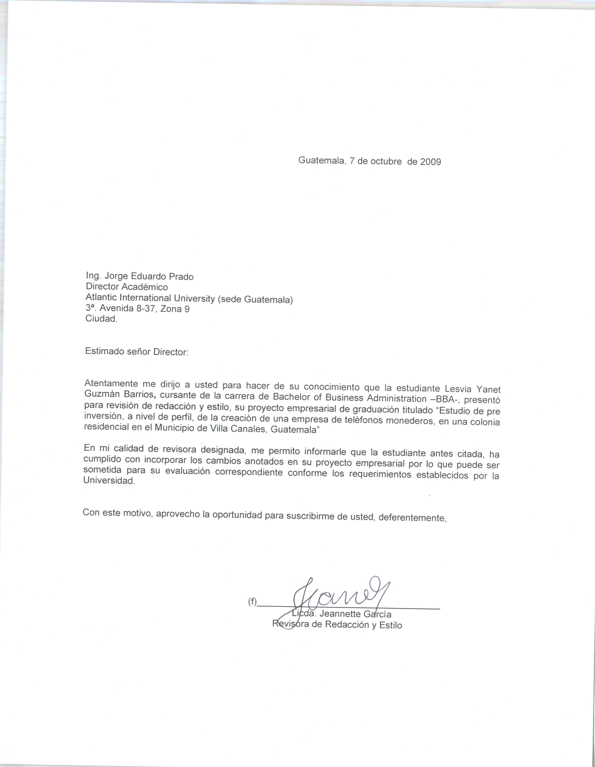

Guatemala, 12 de octubre de 2,009

Señorita
Lesvia Yanet Guzmán Barrios
Presente.

Estimado Estudiante:
Tengo el agrado de informarle que, con base en el Acta de Aprobación Final de Tesis de Proyecto en la cual se establece que aprobó su investigación, esta Dirección Académica AUTORIZA para que proceda a imprimir en forma final, su proyecto de graduación denominado “Estudio de pre-inversión a nivel de perfil, de la creación de una empresa de servicio de teléfonos monederos, en una colonia residencial en el Municipio de Villa Canales, Guatemala”
Por lo anterior, le agradeceré entregar al Departamento de Proyectos de Graduación de la Universidad, 5 ejemplares de su proyecto antes de la fecha fijada para su acto de graduación e investidura profesional.
Con este motivo, aprovecho la oportunidad para felicitarlo y desearle muchos éxitos en su vida profesional.

Atentamente,

(F)________________________
Ing. MBA Jorge Eduardo Prado
Director Académico

ATLANTIC INTERNATIONAL UNIVERSITY
SCHOOL OF BUSINESS AND ECONOMICS



“ESTUDIO DE PRE-INVERSIÓN, A NIVEL DE PERFIL, DE LA CREACIÓN DE UNA EMPRESA DE SERVICIO DE TELÉFONOS MONEDEROS, EN UNA COLONIA RESIDENCIAL, EN EL MUNICIPIO DE VILLA CANALES, GUATEMALA”

TESIS
Presented to the Academic Department of the School of Business and Economics in partial fulfillment of the requirements for the degree of

BACHELOR OF BUSINESS ADMINISTRATION

LIC. MBA JUAN CARLOS GONZALEZ M.
Catedrático Asesor

LESVIA YANET GUZMÀN BARRIOS Autora

TRIBUNAL QUE PRACTICÓ
EL EXAMEN PRIVADO DE TESIS DE PROYECTO

Presidente: Lic. David Eduardo Carrera
Secretaria: Licda. Esther Ambrosio

Guatemala, 28 de septiembre de 2009



DEDICATORIA

A Dios: Por la oportunidad que me brinda de terminar una carrera, y darme la fortaleza necesaria para lograrlo.

A mis padres: Sandra y Tito que con paciencia, amor y cariño me han apoyado en todo momento, al ser no solo mis padres, sino también mis amigos, con los que cuento en todo momento, tanto de alegría como dificultad; allí están, incondicionalmente. Me han dado enseñanzas constantes; a través de su ejemplo, sobretodo una muy especial: que todas las cosas que emprenda las dedique a Dios, que Él es el que abre puertas de bendición para mi vida. Así como la frase que se repite constantemente en mi “Lo que se inicia se termina” que es un reto para todo lo que emprendo.

Gracias por hacer de nuestra familia algo maravilloso; lleno de unidad y confianza, por permanecer con ese amor de recién casados que se mantiene firme y que ha dado fortaleza a la familia.

A mis hermanos: Dina, Patricia y Gustavo que con su amor demostrado, me dan motivación para seguir adelante, son mis mejores amigos.

A mi cuñado y mi sobrinita: Josué y Emily, gracias por estar allí siempre; ya saben que los quiero mucho.

AGRADECIMIENTOS

A Miriam del Pilar: que con su gran apoyo a través de los años en la universidad, fue la que me alentó a seguir; a pesar del cansancio y desvelos que pasamos, no darnos por vencidas era nuestro lema. Dios te bendiga a tì, a tu esposo y a tu linda bebé. Muchas gracias Miriam!

Al asesor: Lic. Juan Carlos González, por su paciencia inagotable y el gran conocimiento que comparte sin límites, para el que quiera aprender.

A Ligia Eneyda Aceituno, por estar presente en la elaboración de este proyecto, gracias por dedicarle tiempo y conocimiento.
ÌNDICE
Abstract 1
CAPÌTULO I. INFORMACIÓN DEL PROYECTO 2
1.1 Introducción 2
1.2 Antecedentes 2
1.3 Problema 5
Árbol de problemas 5
Árbol de objetivos 6
1.4 Objetivos 6
General 6
Específicos 7
1.5 Justificación del proyecto 8
1.6 Descripción del proyecto 8

CAPÍTULO II. ASPECTOS DE MERCADO 9
2.1 El producto o servicio en el mercado 9
Definición del servicio 9
Descripción del servicio 9
2.2 Comportamiento de la demanda 10
Situación actual; estimación de la demanda 10
Situación futura – proyección de la demanda – 10
Análisis de los factores que condicionan la demanda futura 11
Estimación de la demanda que atenderá el proyecto 11
2.3 Resultados de la encuesta realizada 11
Antecedentes 11
Cálculo de la muestra 12
Resultados obtenidos 13
2.4 Comportamiento de la oferta 22
Situación actual 22
Análisis de régimen de mercado 22
Situación futura de la oferta 22
2.5 Comportamiento de los precios 22
Situación actual y estadísticas básicas de los precios 22
Estimación de la evolución futura de los precios 23
Márgenes de comercialización 24
2.6 Análisis de la comercialización 25
Canales de comercialización 25
Formas de comercializar el proyecto 25
Capacidad de competencia del proyecto 26

CAPÍTULO III. ASPECTOS TÉCNICOS 27
3.1 Ubicación y capacidad del proyecto 27
3.2 La localización del proyecto y su relación a las características geográficas del
terreno, del proceso productivo y del programa de expansión 27
3.3 Distancias y costos de transporte; de los insumos y los productos 28
3.4 Descripción del proceso de instalación 28
3.5 Flujogramas 29
3.6 Descripción de las instalaciones, equipos y personal 30
3.7 Inventario y especificación de las obras 31
3.8 Costos unitarios de los elementos de la obra 31
3.9 Negociación del proyecto para definir su fuente de financiamiento. 31

CAPÍTULO IV. ASPECTOS ADMINISTRATIVOS LEGALES 32
4.1 Estructura administrativa de la empresa 32
4.2 Descripción del perfil de puestos y funciones 32
4.3 Requerimientos de personal 34
4.4 Marco legal y tributario del proyecto 35

CAPÍTULO V. ASPECTOS AMBIENTALES 41
5.1 Descripción ambiental del proyecto 43
5.2 Identificación de desechos y residuos 43
5.3 Qué desechos o residuos genera el proceso de producción o venta del producto o
servicio de qué trata el proyecto (grasa, combustibles, químicos, etc. 43
5.4 Medidas de Mitigación 44
5.5 Qué medidas preventivas o correctivas se tomaran para minimizar el impacto en
el medio ambiente por causa del proyecto 44
5.6 Plan del manejo ambiental del proyecto 44

CAPÍTULO VI. ESTUDIO FINANCIERO 45
6.1 Inversión y costos del proyecto 45
6.2 Análisis de ingresos y egresos 45
6.3 Recursos financieros para la inversión 47
6.4 Clasificación de los costos fijos y variables 49
6.5 Estados financieros proyectados 50
Flujo de caja o efectivo proyectado 50
Estado de resultado (pérdidas y ganancias) 51
Flujo neto de fondos 51
Balance General 52
6.6 Evaluación financiera 52
Càlculo del TREMA 52
Encontrar la Tasa Interna de Retorno (TIR) 53
Establecer el valor Actual Neto (VAN o VPN) 53
6.7 Punto de equilibrio 54
6.8 Recuperación de la inversión 55

CONCLUSIONES 56
RECOMENDACIONES 57
BIBLIOGRAFIA 58
GLOSARIO 59

Abstract
1
Estimar si el estudio de pre-inversión a nivel de perfil, de la creación de una empresa de servicio de teléfonos monederos, en una colonia residencial en el Municipio de Villa Canales, Guatemala elaborado para un período de cinco años, es técnicamente viable y financieramente rentable, es el objetivo general de este estudio.

La colonia residencial Brisas del Valle, en Villa Canales Guatemala, no cuenta con servicio telefónico público y por la posición geográfica de la misma; se considera oportuna la instalación de los siete aparatos telefónicos, ya que se atendería al 70% de la demanda insatisfecha, con lo cual se brindaría un servicio inmediato, seguro y económico en comparación a la distancia que se tiene que recorrer para utilizar el único teléfono que se encuentra en las afueras de la colonia.

Con una buena organización, aunque en un inicio limitada; por la ausencia de personal a cargo de las operaciones, pero definida legal, jurídica y tributariamente Comunícate ya, inscrita en el Registro Mercantil y la Superintendencia de Administración Tributaria, busca posicionarse de manera sólida cumpliendo con lo establecido en el marco legal, tributario y urbanístico al que está afecta; y sobre todo porque a la vez de prestar un servicio, hace conciencia sobre el manejo de la basura para la no contaminación de su colonia.

El estudio financiero llevado a cabo para determinar una TIR de 523.1%, VAN Q.416,537.79 elaborados para el presente, confirma que el proyecto es técnicamente viable y financieramente rentable, y se hace la observación de que, por estar presentado a nivel de perfil, esta propuesta todavía no constituye un estudio completo para la toma de decisiones finales de inversión.

CAPÌTULO I.
2

INFORMACIÒN DEL PROYECTO

1.1 Introducción
Al realizar el presente estudio de pre-inversión, a nivel de perfil, de la creación de una empresa de servicio de telefonía pública monedera, en la Colonia Residencial Brisas del Valle en Villa Canales, Guatemala, se determina si es técnicamente viable y financieramente rentable, como lo indica el objetivo general del mismo.

La inexistencia de aparatos telefónicos públicos dentro de la colonia, genera incomodidad a los vecinos; porque no cuentan con la disponibilidad e inmediatez de este servicio, motivo suficiente para poder realizar este estudio. Sin embargo, se necesitó seguir el procedimiento adecuado para obtener la opinión de los vecinos, lo que se realizó por medio de una encuesta, instrumento que sirvió de base para la estructuración de este informe.

Basándose en las fuentes correctas; se logró establecer la constitución de la empresa que será la encargada de ejecutar el proyecto, velando porque se note un cambio positivo dentro de la colonia.

Apoyados en los métodos de evaluación económicos, contables y financieros más utilizados, como lo son: la tasa de retorno mínima aceptada (TREMA) o tasa de corte; el valor actual neto (VAN); la tasa interna de retorno (TIR); y los flujos netos de efectivo actualizados (FNEA). Estado de resultados, balance general, flujo de fondos, le dan la importancia a estos indicadores es que ayudan a considerar descontar el valor del dinero en el futuro, a su equivalente en el presente; y a determinar por medio del punto de equilibrio el balance de costos con ingresos.

1.2 Antecedentes
La búsqueda de parte de los vecinos de Villa Canales, Guatemala; de un lugar estable, cómodo, seguro para vivir y el fomento de la construcción de nuevas colonias, constituye un especial fenómeno del que instituciones, como el Instituto de Fomento de Hipotecas Aseguradas (FHA) llevan a cabo, como es el caso de la Colonia Residencial Brisas del Valle en Villa Canales, Guatemala. Este proyecto habitacional consta de 1300 lotes para vivienda familiar, área total de lotes 113,400 metros cuadrados, cada uno con un promedio de dimensiones 5.6 mt. de frente por 14 mt. de fondo. Cuenta con área escolar, de recreación, salón de usos múltiples
3
Es una colonia relativamente nueva por estar inscrita con licencia de transacción del año 1996; e inicio de trabajos con licencia de fecha 2 abril 1997, bajo la providencia número 284-97, según datos proporcionados por la Municipalidad de Villa Canales, Guatemala.

Cuadro 1. Población de Brisas del Valle
Villa Canales, Guatemala
Hombres | Mujeres | Total
1078 | 1150 | 2228
Fuente: Municipalidad de Villa Canales registros de 2007

Actualmente el acceso a los servicios de telefonía pública es cada vez mayor, y es una debilidad de la Colonia Brisas del Valle en el Municipio de Villa Canales Guatemala. La colonia cuenta con aproximadamente 1,000 viviendas que carecen de teléfonos públicos, por lo que los vecinos tienen que salir de la zona residencial para hacer uso del que se encuentra en la entrada principal, que por estar afuera (de la colonia) no es un lugar seguro, que se pueda tener como una opción de llamadas de emergencia, debido a la distancia que se encuentra.

El servicio ofrecido es uno de telefonía pública en lugares seguros y accesibles dentro de la colonia, que permitan realizar las llamadas cuando el usuario lo decida y pagar Q1.00 por minuto y utilizar monedas de 0.25 y 0.50.

Evolución
4
Según el censo del 2002 realizado por el Instituto Nacional de Estadística (INE), en el Municipio de Villa Canales, Guatemala se registraron 110,322, en el cuadro siguiente se muestra la evolución que ha registrado el municipio al que pertenece la Colonia Brisas del Valle.

Cuadro 2. Evolución de población de Villa Canales
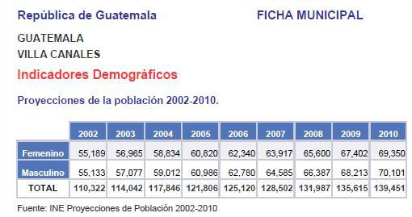

Al observarse la evolución de crecimiento poblacional de Municipio de Villa Canales, Guatemala se puede se notar que cada año irá en aumento lo que representa, que las personas se ubican en las distintas zonas y colonias como es el caso de Brisas del Valle.

Experiencia
En la actualidad no se tiene amplia experiencia en el negocio de los teléfonos públicos monederos, ya que la idea surgió de la negociación de un teléfono que estaba en venta y que fue colocado en un café Internet, ubicado en la zona 6 de la Ciudad Capital de Guatemala. En base a la versión de los administradores del mencionado teléfono; con respecto a las utilidades que genera el mismo, se estimó necesario realizar esta investigación para evaluar, a nivel de perfil, la factibilidad de una empresa de teléfonos en Villa Canales, Guatemala.

1.3 Problema
5
Los vecinos de la Residencial Brisas del Valle, por encontrarse en las periferias de Villa Canales, Guatemala, no tienen acceso al servicio de teléfonos públicos dentro de la colonia, por ser una colonia nueva.


El teléfono monedero que existe actualmente, se encuentra fuera de la colonia, por loq que se requiere de mucho tiempo para llegar a él y no se puede tener como una alternativa para llamadas de emergencia; por la distancia en la que se encuentra, el riesgo de hablar por este teléfono público se hace cada vez mayor; debido a los hechos delictivos que se han registrado últimamente fuera de la colonia, por lo que sería de beneficio, para los vecinos, contar con la instalación de teléfonos públicos dentro de la residencial.

Árbol de problemas
Figura 1. Árbol de problemas

La distancia del actual teléfono público monedero se encuentra fuera de la colonia residencial.
No tienen al teléfono monedero como una alternativa de llamadas de emergencia.

Riesgo de hablar por el teléfono fuera de la residencial.
La falta de seguridad al hablar por el teléfono fuera el residencial.
EFECTOS

PROBLEMA
Vecinos de Brisas del Valle, Villa Canales, Guatemala necesitan tener acceso al servicio de teléfonos públicos dentro de la residencial

La ubicación del actual teléfono público monedero se encuentra fuera de la colonia residencial.
El teléfono que existe actualmente no está ubicado estratégicamente accesible.

CAUSAS

Árbol de objetivos
Figura 2. Árbol de objetivos
6

Brindar mayor comodidad a los vecinos para realizar sus llamadas.
Proporcionar el beneficio a los vecinos de contar con teléfonos monederos para que tengan fácil acceso a la comunicación.

Obtener rentabilidad satisfactoria
FINES

OBJETIVO

Evaluar la creación de una empresa de servicio de teléfonos monederos, dentro de la colonia residencial Brisas del Valle en Villa Canales, Guatemala es un negocio financieramente rentable

Instalación de los teléfonos públicos monederos dentro de la residencial.
Ubicación estratégica de los aparatos telefónicos dando a conocer la ubicación de los mismos.

Promover el servicio de telefonía pública monedera
MEDIOS

1.4 Objetivos

General
Evaluar si el estudio de pre-inversión, a nivel de perfil, de la creación de una empresa de servicio de teléfonos monederos, en una colonia residencial, en el Municipio de Villa Canales, Guatemala, es un negocio financieramente rentable.

Específicos
7
Para analizar la colocación de teléfonos públicos monederos, dentro de una colonia residencial, se pretende obtener como resultados de la investigación los siguientes objetivos específicos:

- Determinar la demanda insatisfecha por la carencia de teléfonos públicos monederos en la Colonia Residencial Brisas del Valle, en el Municipio de Villa Canales, Guatemala a fin de definir la estrategia de participación en dicho mercado, según la oferta, el precio y la frecuencia con que sean utilizados aparatos.

  - Establecer el tamaño, la localización y la capacidad técnica de la introducción de teléfonos públicos monederos, en la Colonia Residencial, Brisas del Valle, para satisfacer la demanda del servicio telefónico dentro de la residencial, incluyendo la descripción y organización del proceso de producción y operación que requiera el mismo.

  - Identificar la estructura y el marco legal de la instalación de teléfonos públicos monederos, su estructura administrativa y la descripción y perfil de los puestos de trabajo; que serán utilizados para su operación.

  - Proponer los procedimientos para el manejo de los desechos sólidos y residuos que generará la instalación de teléfonos públicos monederos; identificando sus impactos y las medidas de mitigación dentro del plan ambiental del proyecto.

  - Evaluar la conveniencia de continuar o no, profundizando los estudios técnicos de la instalación de teléfonos públicos monederos, para confirmar si es o no, técnicamente viable y financieramente rentable.

1.5 Justificación del proyecto
8
La carencia de teléfonos públicos dentro de la Colonia Residencial Brisas del Valle, en el Municipio de Villa Canales, Departamento de Guatemala, ha originado realizar un estudio de pre-inversión, para evaluar a nivel de perfil, la factibilidad de colocar teléfonos monederos en colonia, porque se tiene el conocimiento de la necesidad constante de comunicación que tienen los vecinos; la cual actualmente no cuenta con un servicio específico de telefonía pública, solamente uno (teléfono) fuera de la colonia, que no cuenta con la seguridad para realizar llamadas a cualquier hora, ya que los hechos delictivos que se han registrado fuera de la colonia crea cierta inseguridad al hacer uso del mismo.

Por tanto, se torna viable el estudio de este proyecto, al tomar en cuenta lo especificado anteriormente, y al trasladar la propuesta al comité de vecinos de la colonia, para que éstos analicen sobre el beneficio que se obtendría contar con teléfonos públicos más cerca. Además se busca conocer la rentabilidad del mismo

Con este estudio se prevé determinar la cantidad de personas que harán uso del teléfono monedero, para así saber la cantidad de tiempo promedio que serán utilizados los teléfonos, y sobre todo que este servicio busca ayudar y/o satisfacer la necesidad de comunicación de los vecinos.

1.6 Descripción del proyecto
Es un proyecto a nivel de perfil, que tiene como principal objetivo prestar servicio de teléfonos públicos dentro de la Colonia Residencial Brisas del Valle, Villa Canales, Guatemala, posicionándolos en lugares específicos, tales como tiendas de conveniencia, tortillerías, ventas de accesorios y otros que se encuentran dentro de la colonia.

De esta manera se logrará que los vecinos puedan utilizar el servicio con completa comodidad; y cuando se les presente alguna necesidad se eviten recorrer largas distancias porque estarán colocados en lugares estratégicos, beneficiando de igual forma a los propietarios de negocios en donde estén instalados porque les generará un ingreso adicional.

CAPÌTULO II.

ASPECTOS DE MERCADO
9

Como todo proyecto con fines de lucro, se requiere de estrategias publicitarias, se planea utilizar este medio para poder llegar a los vecinos de una forma atractiva, que sepan que la colocación de teléfonos públicos monederos en su colonia les beneficiará grandemente.

2.1 El producto o servicio en el mercado

Definición del servicio
Este proyecto prestará un servicio de telefonía pública a través de teléfonos monederos, que permitan a los usuarios residentes de la Colonia Brisas del Valle, del Municipio de Villa Canales, Guatemala hacer uso de éstos de una manera más segura y confiable, ya que serán instalados 7 teléfonos en lugares concurridos, convirtiéndose de esa manera en una alternativa viable para su comunicación.
Descripción del servicio
Los residentes de la colonia en mención, se verán grandemente beneficiados con el servicio de telefonía pública, pues les permitirá realizar sus llamadas al introducir monedas de Q1.00, 0.50 ò 0.25 centavos, con un costo por minuto de Q1.00, estos teléfonos son totalmente nuevos de tecnología china, con capacidad de almacenar quinientas monedas de un quetzal, mil monedas de cincuenta centavos y ochocientas monedas de veinticinco centavos, y serán ubicados en lugares accesibles como tortillerías, librerías, ventas de comida rápida, tiendas de conveniencia que se encuentres dentro de la colonia.

Los teléfonos públicos serán supervisados en un futuro por un verificador asignado, quien velará porque los aparatos se encuentren en óptimas condiciones dando el mantenimiento preventivo y correctivo que éstos necesiten, mientras tanto la propietaria se encargará de las operaciones técnico-administrativas y así puedan ser utilizados por quienes deseen realizar llamadas telefónicas de trabajo, a familiares, amigos, tanto hombres como mujeres, niños, adolescentes, adultos o personas de la tercera edad, de cualquier credo o religión que busquen encontrar, dentro de la colonia residencial, el enlace para comunicarse con quienes quieran.
10

2.2 Comportamiento de la demanda

Situación actual; estimación de la demanda
Según el Comité de Vecinos hay 1,000 viviendas en la colonia, de las cuales 300 están deshabitadas y 700 familias habitan en la colonia, siendo aproximadamente 2,356 personas en total, quienes están divididos así: en 260 viviendas habitan tres personas para hacer un total de 780 habitantes; en 390 viviendas habitan cuatro integrantes, ascendiendo a 1,560 personas, y 16 viviendas son habitadas por personas solteras.

Gráfica 1. Estimación de la demanda
2,356 habitantes de la
Colonia Brisas del Valle

En 260 viviendas
780 personas
En 390 viviendas
1,560 personas
En 16 viviendas
16 personas solteras

Situación futura – proyección de la demanda –
En referencia a la ficha municipal, proporcionada por el Instituto Nacional de Estadística de Villa Canales, Guatemala, municipio al que pertenece la Colonia Brisas del Valle, en el 2008 se registró una población de 131,987, proyectándose para el 2010; 139,451 habitantes, lo que representa que es un municipio de crecimiento; y por ende sus zonas y colonias.
Gráfica 2. Proyección de la demanda
11

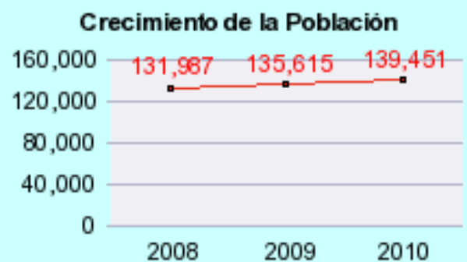
Fuente: INE proyecciones de población

Lo anterior demuestra que; más personas necesitan una forma de comunicarse unas con otras.
Análisis de los factores que condicionan la demanda futura
Los factores que condicionan la demanda de este proyecto son favorables, puesto que el crecimiento de la población en la Colonia Brisas del Valle va en aumento, lo que origina que más personas tendrán la necesidad de un medio cercano y seguro para comunicarse.
Estimación de la demanda que atenderá el proyecto
Al observar la cantidad de habitantes que reside en la colonia; y en relación al crecimiento de la misma, la demanda de telefonía pública con la que cuenta es motivo de objeto para este estudio, teniendo en consideración:
Para atender a la población, se tiene contemplada la instalación de siete aparatos telefónicos, en diferentes puntos estratégicos de la colonia.

2.3 Resultados de la encuesta realizada

Antecedentes
En la Colonia Residencial Brisas del Valle, Villa Canales, Departamento de Guatemala, tuvo lugar el proceso de encuestado, durante la última semana del mes de junio de 2009 dirigido a transeúntes, seleccionados de forma aleatoria en las áreas circunvecinas, predominando para el efecto, el género femenino.
Cálculo de la muestra
12
Para establecer el tamaño de la muestra se siguió el siguiente procedimiento:

La fórmula apropiada para este cálculo muestral, es finita por ser menor de 100,000 el universo, en este caso el número de personas.

N= Habitantes Colonia Brisas del Valle, Villa Canales
Sujeto Idóneo= Habitantes Colonia Brisas del Valle, mayores de 15 años.
n= N x z² x p x q
(e2 x (N-1)) + (z2 x p x q)

N= Universo
q= Probabilidad de que no ocurra
z² = Nivel de confianza 95%
p= Probabilidad de que ocurra el evento
e = margen de error
N= Número de Habitantes // # casas x5 = # Habitantes
n= N*3.8416*0.5*0.5 = # encuestas
(e² x (N-1)) + (3.8416 x0.5x0.5)

1,000 casas existen en la colonia
700 familias habitan en la colonia, 300 casas deshabitadas por razones que algunas están en venta o algunas propiedades son de dueños que viven fuera del país.
2,356 personas habitan en las 700 familias aproximadamente.

Cálculo de la muestra

n= 2,356 x 3.8416 x 0.5 x0.5 = # encuestas
-----------------------------------------------------------
(0.08² *(2,356-1)) + (3.8416 * 0.5*0.5)

2,262.7024
n= -------------------------------------------------
(15.072) + (0.96)

2,262.7024
13
n= ------------------------------------ =
16.03

n= 141

Para efectos de este estudio se realizarán 30 encuestas.

Según el resultado de la muestra se requeriría 141 encuestas, pero debido a que se trata de un estudio a nivel de perfil se utilizará 30 encuestas, como una muestra que ayude a estimar la cantidad de personas que utilizaran el teléfono público.

Género: F: 22 M: 8

Rango de edades de las personas encuestadas
15-25 = 7
26-40 = 17
41-60= 6
+ 60= 0

Resultados obtenidos
- Vive usted en Brisas del Valle

Gráfica No. 3
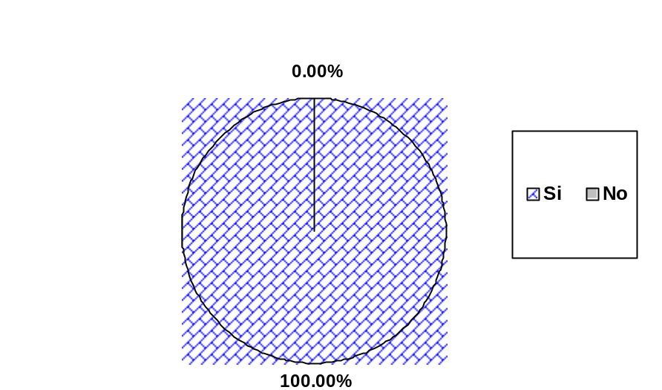

n= 30

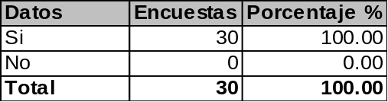
14

Esta pregunta se realizó para crear un filtro; debido a que constantemente dentro de la colonia se realizan actividades recreativas, por lo que existe un afluente de personas ajenas al residencial.

- ¿Cree usted que sea necesario tener teléfonos monederos dentro de la colonia?

Gráfica No. 4
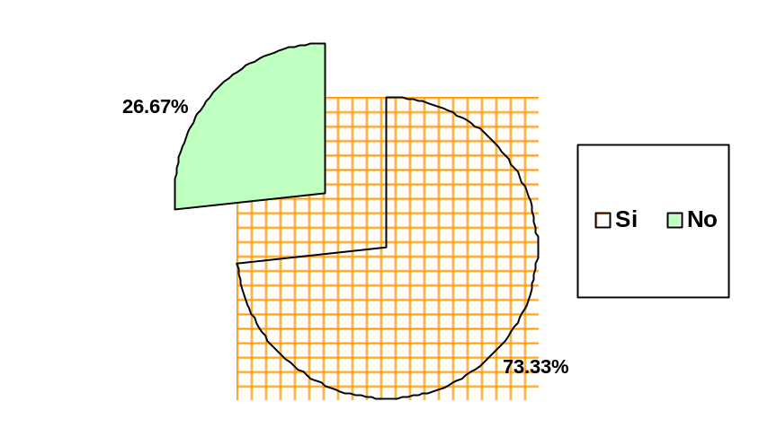

n= 30

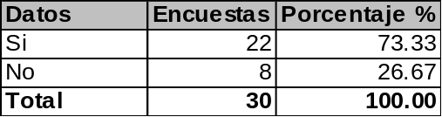

Se determinó por medio de esta pregunta que sí es necesario contar con teléfonos monederos dentro de la colonia, ya que el 73.33% dijo tener necesidad de la misma.
- ¿Que desventaja tiene para usted que el teléfono público monedero esté fuera de la colonia?
15
Gráfica No. 5
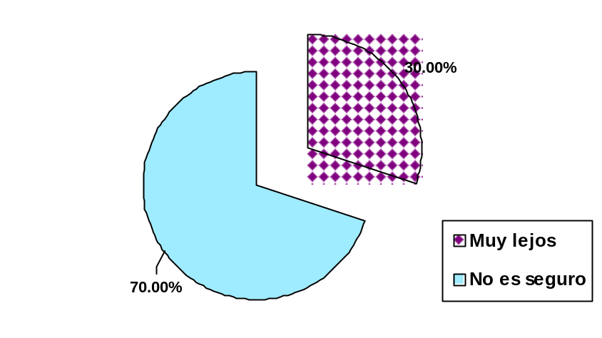

n= 30

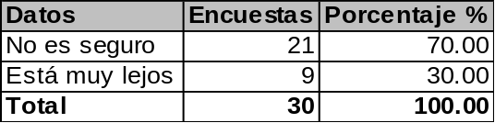

La falta de seguridad y la distancia son las principales desventajas que los vecinos han manifestado del teléfono que se encuentra actualmente fuera de la colonia, razón por la este proyecto sea altamente rentable ya que se tendría ventaja de colocar teléfonos públicos monederos dentro de la colonia.

- ¿Utilizaría usted un teléfono público que esté dentro de la colonia?

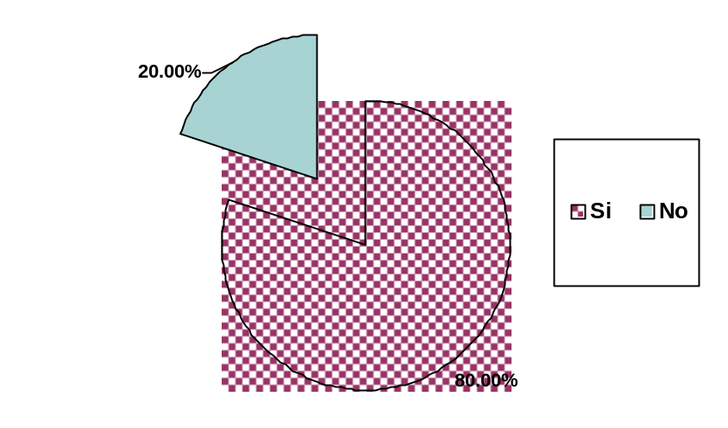Gráfica No. 6

n= 30

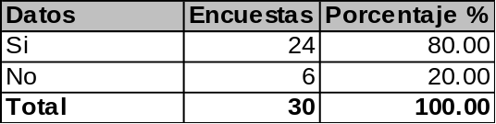
16

Del total de personas encuestadas, se identificó la necesidad que existe de tener teléfono público dentro de la colonia, ya que el 80% contestó que sí utilizaría un teléfono público.

- ¿Cuándo utiliza usted un teléfono público?

Gráfica No. 7
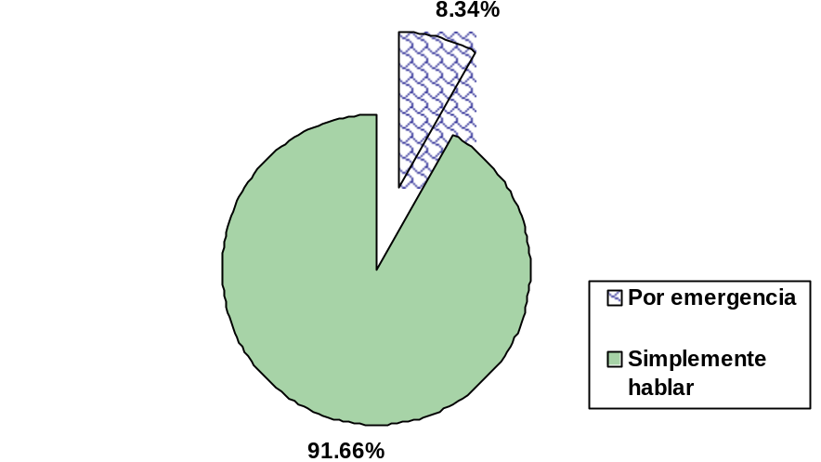

n= 24

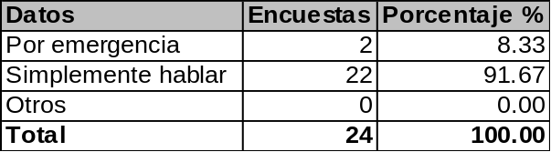

Del 80% de personas que respondieron que sí utilizarían un teléfono público, según la pregunta anterior, manifestó que utilizaría teléfono público para realizar sus conversaciones.

6. ¿Con qué frecuencia utiliza usted un teléfono monedero?

17
Gráfica No. 8
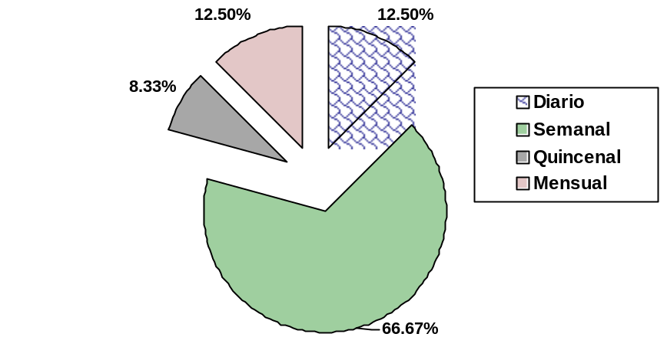

n= 24

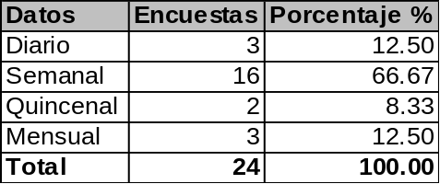

Según la investigación, de las personas que sí utilizarían el teléfono público (el 80% de la pregunta 4) es semanalmente cuando más necesitan el servicio, pudiendo convertir este dato en una cantidad diaria, por la disponibilidad que tendrían los vecinos de utilizar el servicio.

- ¿Considera que el teléfono público le permite ahorrar al no utilizar el celular?
Grafica No. 9
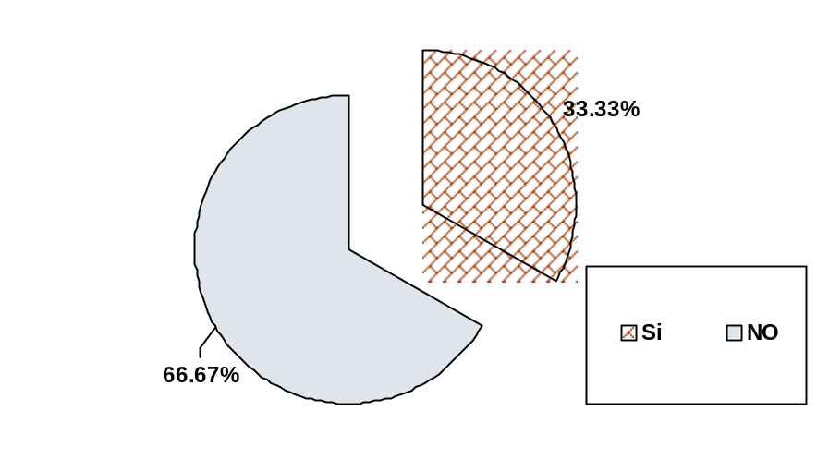

n= 24

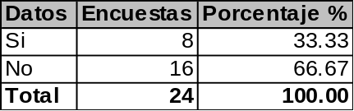

18

Las respuestas dadas, según la cantidad de personas que sí utilizarían el teléfono público, demuestran que no se considera una fuente de ahorro, pero si un servicio necesario para la colonia.

- ¿Estaría usted de acuerdo si hubiera un teléfono público cerca de su casa?

Gráfica No. 10
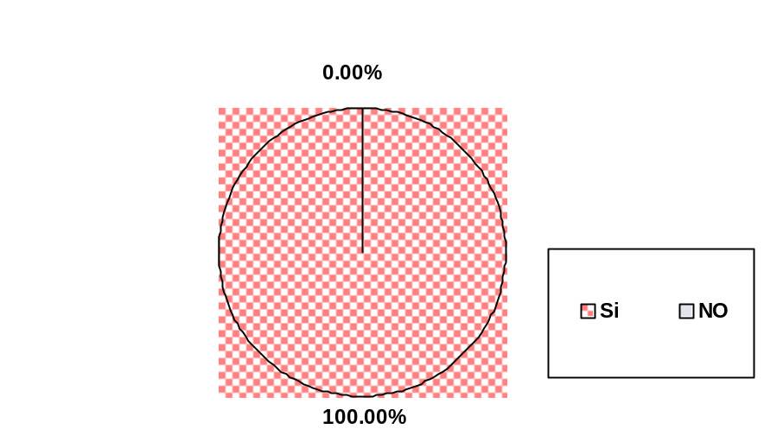

n= 24

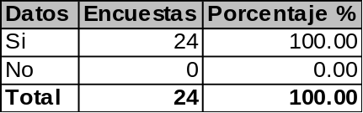

Los vecinos de Brisas del Valle que sí utilizarían el teléfono público, consideran de beneficio tener un teléfono público cerca.

9. ¿Considera usted seguro utilizar un teléfono público fuera de la residencial?

19

Gráfica No. 11
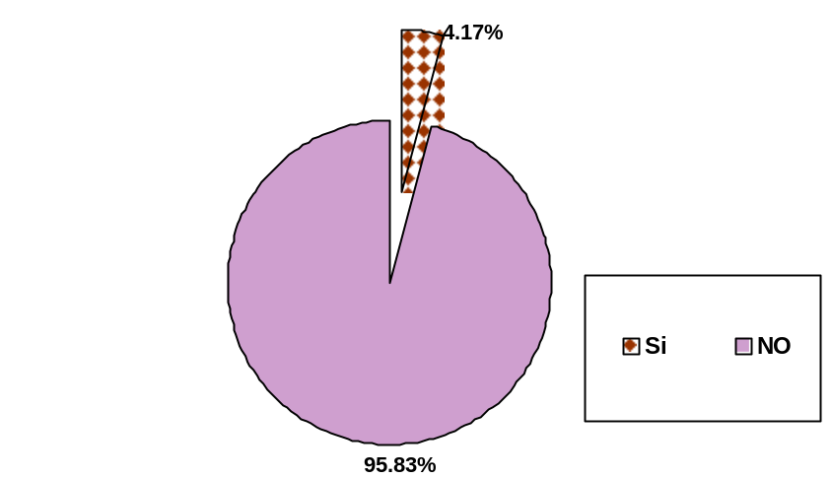

n= 24

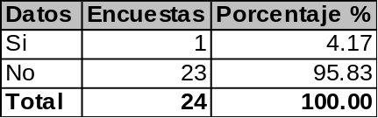

El 95.83% de los entrevistados que sí utilizarían el servicio, coincidió en no es seguro utilizar un teléfono público fuera de la residencial, estas personas son usuarios potenciales de los aparatos telefónicos.

- ¿Cuantos miembros de su familia que viven en la Colonia Brisas del Valle utilizarían un teléfono público?

Gráfica No. 12
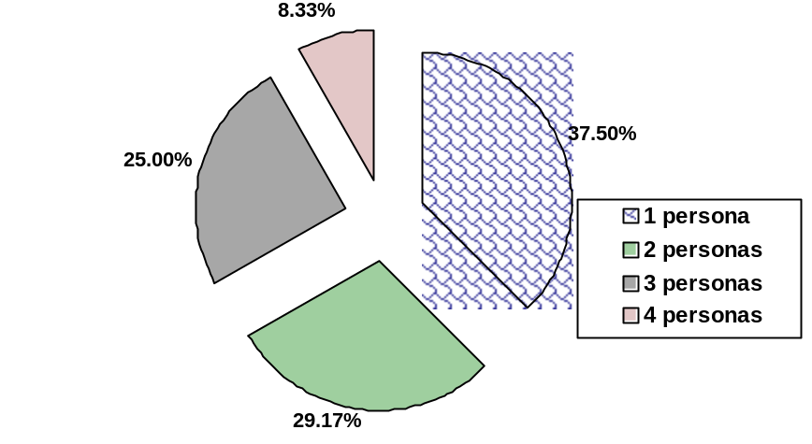

n= 24

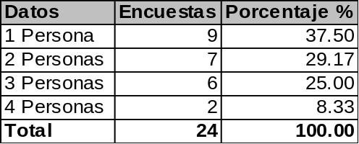
20

La mayoría de los encuestados; que sí utilizarían el servicio de teléfono manifiestan que más de un familiar utilizaría el teléfono público monedero.

- ¿Cuál cree usted que es la compañía telefónica que cuenta con la mejor señal?
Gráfica No. 13
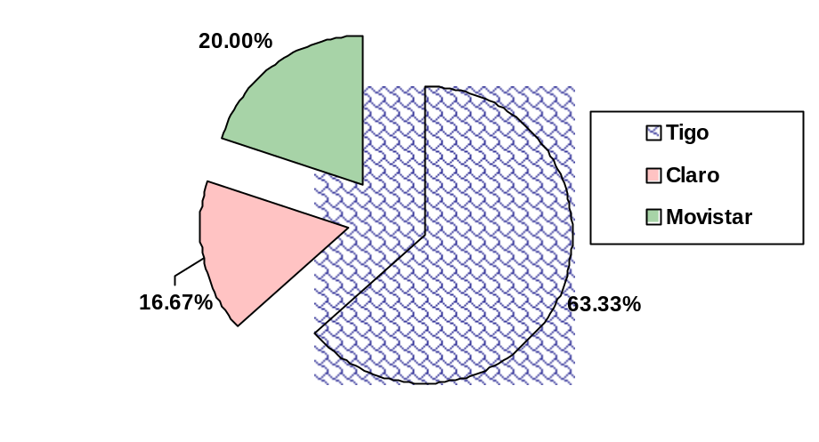

n= 30

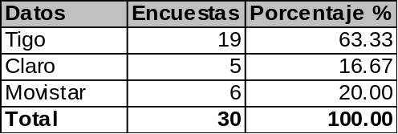

La mayoría de los encuestados opinan que la empresa que tiene mejor señal, es Tigo por la posición geográfica en donde se encuentra ubicada la colonia. Esta información sirve para conocer con qué empresa comprar el tiempo de aire disponible para los teléfonos públicos.

21
- Cuando habla por teléfono público, ¿cuánto tiempo en promedio habla?

Gráfica No. 14
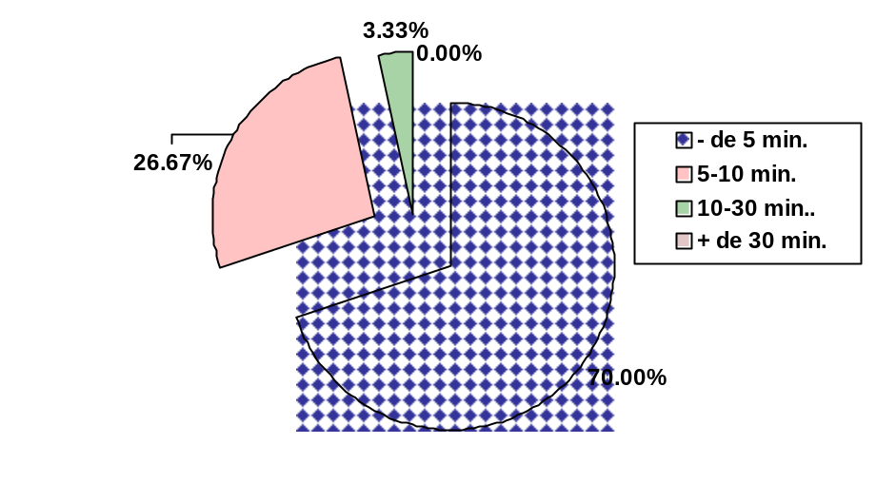

n= 30

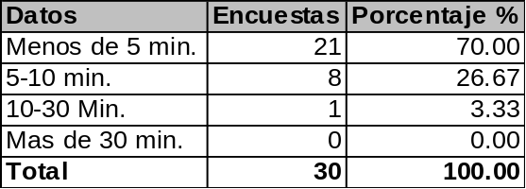

Del total de las personas encuestadas, el 70% se tarda menos de cinco minutos para hablar por teléfono.

De los 2,356 habitantes de la colonia, según la muestra realizada, el 70% hablaría menos de cinco minutos, mientras que el 26.67% utilizaría el servicio de cinco a diez minutos, por lo que se estima que el 3.33% de la población hablaría más de 10 minutos (de 10 a 30 min.) por lo que utilizaría 1200 minutos de tiempo de aire mensuales.

2.3 Comportamiento de la oferta
22

Situación actual
Dentro de la colonia residencial no existen teléfonos públicos, por lo que los vecinos no tienen acceso este servicio. Se tiene conocimiento de la presencia de un teléfono público en las afueras de la colonia residencial afecta en este estudio. El servicio de teléfono público se ofrece como alternativa para satisfacer las necesidades de comunicación de aquellas personas que necesitan realizar una llamada y no cuentan con un teléfono fijo o móvil para ello.

Análisis de régimen de mercado
Se estima que la competencia existente por parte de la empresa Telecomunicaciones de Guatemala TELGUA es indirecta, porque presta el servicio de teléfono público fuera de la colonia residencial.

Situación futura de la oferta
Con el conocimiento del aparato telefónico instalado en las afueras de la colonia, se considera que representa competencia futura, reconociendo a TELGUA como competidor eventual dentro de la colonia, por ser esta empresa quien brinda el servicio, por lo que podría introducir, en el futuro, más teléfonos.

2.4 Comportamiento de los precios

Situación actual y estadísticas básicas de los precios
El precio que actualmente maneja el teléfono público que se encuentra en las afueras de la Residencial Brisas del Valle, es de Q.1.00 por minuto y medio de consumo. Mientras que para los teléfonos que se instalarán en puntos clave se fija la cantidad de Q.1.00 por minuto, al tomar en cuenta la cercanía, la seguridad, el ahorro de tiempo que representa para los vecinos tener un teléfono a su alcance.

Estimación de la evolución futura de los precios
23
La economía guatemalteca, se ha visto afectada grandemente por la fluctuación monetaria, de eso se genera un desequilibrio en los precios de los artículos y los servicios.

El Índice de Precios al Consumidor (IPC) es la herramienta estadística que se utiliza para medir la inflación en la economía del país, y se toma como base los precios observados en el mes de referencia. Este indicador registró en abril de 2009, una variación mensual de 0.07%, acumulada de -1.19% e interanual de 3.62%

GRÁFICA 14.
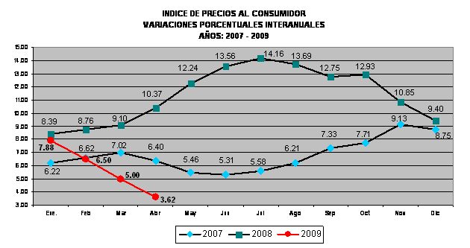
Fuente: Instituto Nacional de Estadística Guatemala

Según el Fondo Monetario Internacional, se prevé un descenso en la tasa inflacionaria del país, como se muestra en las proyecciones para los siguientes periodos.

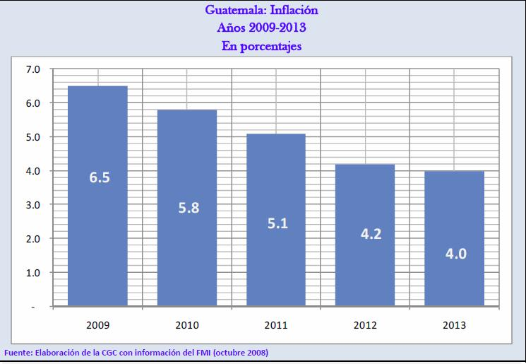
Gráfica 15. Proyección de inflación para Guatemala 2009-2013
24

Márgenes de comercialización

Para optar a una expansión del servicio telefónico público, se establece el contacto y negociación con personas dueñas o administradoras de los distintos puntos de venta y/o servicios en donde se considere oportuno la instalación de los aparatos telefónicos. Para la comercialización de este proyecto se estima una renta mensual de Q.150.00 que se pagará a todos aquellos establecimientos que adquieran un teléfono público monedero, el que se instalará en la parte exterior del mismo, forma conveniente para los propietarios/administradores porque no interfiere en sus actividades regulares.

El saldo para cada uno de los aparatos telefónicos se ingresará de manera electrónica o vía tarjeta, cuando en el mercado se ofrezca triple saldo por parte del proveedor, con lo cual se logrará un margen de contribución del 67%.

Teniendo en consideración que las compañías de servicio telefónico brindan tiempos de aire con triple saldo, se puede observar que en el momento de ingresar a uno de los aparatos telefónicos una recarga electrónica o tarjeta de cien quetzales (tiempo triple) se adquieren trescientos minutos de saldo cada uno a un costo de treinta y tres centavos por minutos, que genera un margen de utilidad de sesenta y siete centavos por minuto.

Q.100.00 x triple saldo = 300 minutos de saldo
25
Q.100.00 / 300 = Q. 0.33 centavos el minuto (costo)
Precio al cliente por minuto Q1.00
Utilidad = Q.1.00 – Q.0.33 = Q.0.67 por minuto

2.5 Análisis de la comercialización
Canales de comercialización
El canal de comercialización del servicio telefónico público es de forma directa, con la que se estima un ahorro considerado al no contar con intermediario.

Formas de comercializar el proyecto
Las personas interesadas en el servicio de telefonía pública, cancelan directamente en efectivo por el espacio de tiempo que decidan comunicarse, si se toma en cuenta la naturaleza del mismo, y que no representa una inversión elevada.

Además, la promoción del servicio será por medio de volantes y afiches creativos para llamar la atención de los habitantes de la colonia.

Figura 3. Modelo de afiche publicitario


Capacidad de competencia del proyecto
26
Con el presente estudio, se estima atender a 2,356 personas potencialmente usuarias del servicio de telefonía pública, habitantes de la colonia residencial Brisas del Valle, en el Municipio de Villa Canales, Guatemala, al tener en consideración 1,200 minutos mensuales de tiempo al aire para su consumo, y que las personas no están sujetas al horario de los negocios en donde estén ubicados, porque como se mencionó anteriormente, los aparatos estarán instalados en la parte de afuera del local.

Según los resultados de la muestra, se calcula instalar siete aparatos telefónicos, tomando en consideración que el 80% de las personas encuestadas sí utilizarían los teléfonos públicos y que el 70% de éstos, hablaría menos de cinco minutos, que el 26.67% hablaría mas de cinco minutos, y que un 3.33% hablaría mas de diez minutos, de lo anterior se obtuvo:

2,356*80%*70%*3min. = 3,958
2,356*80%*26.67%*7min. = 3,518
2,356*80%*3.33%*15min. = 941
Total de minutos estimado= 8,417 minutos totales
8,417 /1200 _{minutos mensuales} = 7 aparatos telefónicos

CAPÌTULO III.
27

ASPECTOS TÉCNICOS

3.1 Ubicación y capacidad del proyecto

Los teléfonos públicos estarán instalados en puntos estratégicos de la Colonia Residencial Brisas del Valle, del Municipio de Villa Canales, del Departamento de Guatemala, se estima instalar siete aparatos telefónicos con capacidad de atender cada uno 1,200 minutos de tiempo al aire mensual, disponibles para las 2,356 personas residentes.

3.2 La localización del proyecto y su relación a las características geográficas del terreno, del proceso productivo y del programa de expansión

Macro localización
Es el Municipio de Villa Canales, Departamento de Guatemala, de la República de Guatemala.
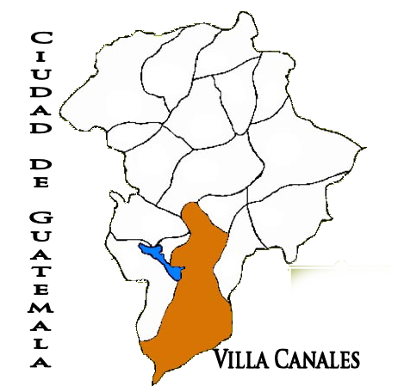
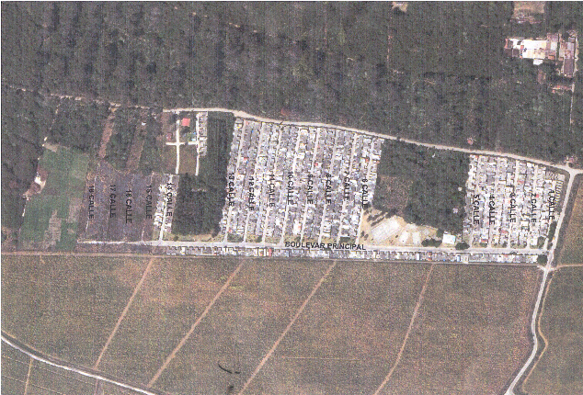
Figura 4. Mapa de macro-localización del proyecto
Colonia Brisas del Valle

Micro localización
El proyecto se desarrollará específicamente en la 13 calle, casa 5 de la Colonia Residencial Brisas del Valle, del Municipio de Villa Canales, en el Departamento de Guatemala.
Figura 5. Mapa de localización de Colonia Brisas del Valle
28
Fuente: Municipalidad de Villa Canales

3.3 Distancias y costos de transporte; de los insumos y los productos
No se incurre en costos del traslado de los insumos que el aparato telefónico requiere para su funcionamiento, porque el proveedor de las tarjetas se acerca con el administrador de los teléfonos.

  - Descripción del proceso
De instalación
Para este estudio, el proceso de instalación es meramente particular por la naturaleza del mismo, sin embargo, requiere de la ejecución de algunas actividades necesarias para que pueda funcionar.

- Negociación con la empresa proveedora del servicio de telefonía.
- Contacto y negociación con las personas encargadas de administrar los establecimientos clave, en donde se instalarán los teléfonos públicos.
- Contacto con la persona a cargo de la elaboración de estructura metálica, que servirá de base para sujetar el aparato.
- Instalación de la base metálica en la pared exterior del negocio que aceptó tener en su propiedad un aparato telefónico público, por parte de un albañil.
- Instalación y habilitación del aparato telefónico por parte del administrador del proyecto.
29

De servicio
1. Dirigirse hacia el aparato telefónico, en donde desea realizar su llamada.
2. Verificar el número correcto al que se desea llamar.
3. Levantar el auricular del teléfono.
4. Introducir la moneda de circulación nacional que se tenga disponible.
5. Marcar los números correspondientes al receptor.
6. Realizar su conversación.
7. Introducir moneda adicional si fuera necesario.
8. Colocar nuevamente el auricular en el lugar correcto .
9. Retirarse del lugar.

3.5 Flujogramas
Un flujograma es una representación gráfica de la secuencia de actividades de un proceso, para efectos de este estudio se han tomado en cuenta algunos símbolos universales para identificar las actividades.

Cuadro 3. Simbología de flujograma

Símbolo | Significado
 | Inicio; representa el inicio de un proceso.
 | Verificación, representa actividades que requieren de suma atención.
 | Operación, representa las principales fases de un proceso.
 | Desplazamiento o transporte
 | Espera, indica demora en el desarrollo de los hechos.

30
Cuadro 4. Flujograma de proceso de instalación
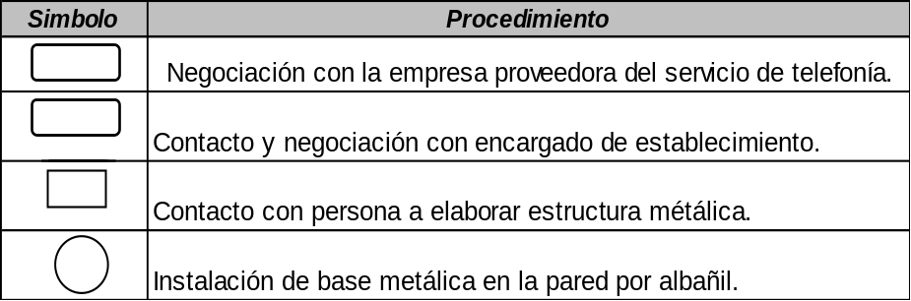

Flujograma del proceso de servicio

Cuadro 5. Flujograma de proceso de servicio
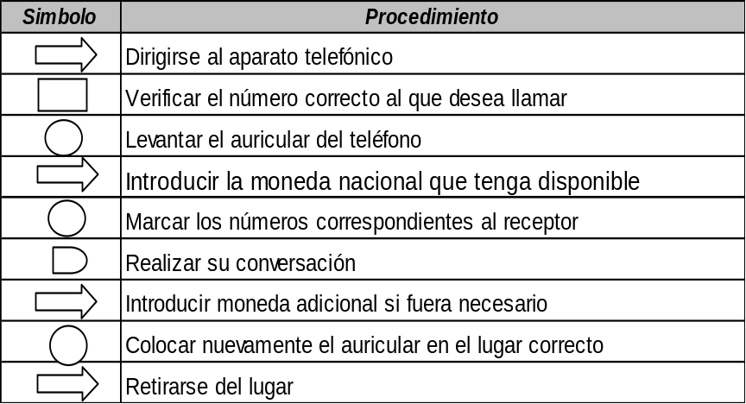

3.6 Descripción de las instalaciones, equipos y personal
El objeto de este proyecto es satisfacer la demanda que existe de teléfonos públicos dentro de la Colonia Residencial, Brisas del Valle, y por la naturaleza del mismo no existe un espacio físico que funcione como oficina en donde se acomode equipo o personal especializado. Sin embargo, sí existirá, en un futuro, un verificador, encargado de velar por el mantenimiento y funcionamiento de los aparatos telefónicos, y un contador quienes se harán cargo de redituar a los propietarios de los negocios y llevar el manejo contable de la empresa.

Los aparatos telefónicos son de marca Pactel, de color azul, colocados sobre una base de estructura metálica color negro, instalada en la pared exterior del negocio.
31
Figura 6. Fotografía de un teléfono instalado
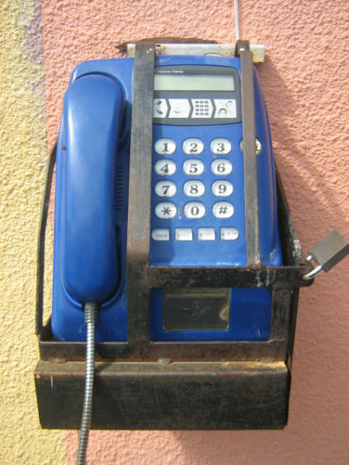

3.7 Inventario y especificación de las obras
Para la puesta en marcha de la instalación de teléfonos públicos monederos, dentro de la Colonia Residencial Brisas del Valle, es necesario identificar un área especial en la pared del establecimiento a ubicar, que sea accesible para las personas y que no interrumpa con paso peatonal de los vecinos. Además, la elaboración de las estructuras metálicas que servirán de base para el soporte del teléfono, así como su instalación, y habilitación.

3.8 Costos unitarios de los elementos de la obra
1. Elaboración de estructuras metálicas soporte de cada teléfono Q.225.00
2. Instalación de la estructura metálica para cada teléfono Q. 50.00

3.9 Negociación del proyecto para definir su fuente de financiamiento
La persona administradora del proyecto, cuenta con la solvencia económica para realizar la inversión inicial del mismo.
CAPÌTULO IV.
32

ASPECTOS ADMINISTRATIVOS LEGALES

La razón social con la que se identifica la empresa –para efectos de este proyecto- de servicio de telefonía pública dentro de la Colonia Residencial Brisas del Valle, en Villa Canales, Departamento de Guatemala es “Comunícate Ya”, que será constituida en el Registro Mercantil como una empresa individual.

4.1 Estructura administrativa de la empresa
Comunícate Ya, será representada por su propietaria, quien estará a cargo de la contabilidad y la verificación del funcionamiento apropiado de los aparatos telefónicos. Por el tamaño del proyecto no se contempla a corto plazo la disposición de otros puestos de trabajo.

Figura 9. Estructura administrativa de Comunícate Ya
Propietaria

Contador
Verificador

Tanto el Contador como el verificador, serán contratados en el futuro.

4.2 Descripción del perfil de puestos y funciones
Como toda empresa cuenta con su estructura administrativa, Comunícate ya, también tiene la suya, que aunque por el tamaño del proyecto no es muy grande, el puesto que posee es clave para poder ejecutarlo, como el perfil que se detalla:

Puesto: Propietaria
Reporta a: ninguno
Le reportan: ninguno

Descripción general del puesto
- Es responsable de la inversión y ejecución del proyecto.
33
- Contratación de servicios técnicos para el funcionamiento de los aparatos telefónicos.
- Estudiar la ubicación adecuada de los teléfonos públicos, dentro de la colonia.
- Monitoreo de las operaciones y transacciones relacionadas a los aparatos telefónicos.
- Reuniones con el comité de vecinos de la colonia, para canalizar los beneficios que se obtienen.
- Realización de calendario de mantenimiento y recaudación del dinero de los teléfonos monederos.
- Controlar las recargas de tarjetas electrónicas para teléfonos públicos.
- Realizar trámites legales y tributarios como declaraciones de IVA durante el período correspondiente.
- Registro de controles contables y administrativos en general, (documentación diaria de las actividades, pago de impuestos, planilla, recaudación, etc.).
- Mantenimiento de los aparatos telefónicos.
- Redituar a los propietarios de los negocios, de la cuota mensual, establecida.

Los perfiles de los puestos del verificador y contador a requerir en el futuro deberán ser:

Puesto: Verificador
Reportara a: Propietaria
Le reportan: ninguno

Descripción general del puesto
- Mantenimiento de los aparatos telefónicos.
- Responsable de seguir con la ruta de recaudación de monedas de los
- teléfonos públicos.
- Responsable de realizar los depósitos, al momento de recaudar el dinero.
- Reportar los aparatos dañados, para su reparación
- Redituar a los propietarios de los negocios, de la cuota mensual, establecida.
- Llevar los controles necesarios para el reporte de las operaciones.
34

Puesto: Contador
Reportara a: Propietaria
Le reportan: ninguno

Descripción general del puesto

- Realización de calendario de mantenimiento y recaudación del dinero de los
- teléfonos monederos.
- Controlar las recargas de tarjetas electrónicas para teléfonos públicos.
- Realizar trámites legales y tributarios como declaraciones de IVA durante el
- periodo correspondiente.
- Registro de controles contables y administrativos en general, (documentación
- diaria de las actividades, pago de impuestos, planilla, recaudación, etc.).

4.3 Requerimientos de personal

Figura 10. Propietaria

Propietaria
Sexo: F
Edad: 20 a 35 años
Profesión: Perito Contador, con estudios en Administración de empresas
Experiencia: Conocimientos contables y de trámites legales para declaraciones de impuestos. Conocimientos de reparación o mantenimiento de teléfonos públicos, o que esté dispuesto a aprender
Actividades a realizar: Controles administrativos, elaboración de actividades diarias. Recaudación de dinero, y pago de renta.
Salario mensual: Q.5,000.00 + prestaciones laborales de ley.

35
Figura 11. Perfil Verificador

Verificador

Sexo: M
Edad: 21 a 35 años
Requisito Indispensable: Tener como mínimo bicicleta como
medio de trasporte.
Profesión: Haber terminado la carrera correspondiente a
diversificado.
Experiencia: Que tenga conocimientos de reparación o
mantenimiento de teléfonos públicos, o que esté dispuesto a
aprender.
Salario: aun no establecido + prestaciones de ley

Figura 12. Perfil contador

Contador (a)

Sexo: M
Edad: 20 a 35 años
Profesión: Perito Contador
Experiencia: Conocimientos contables y de trámites legales para
declaraciones de IVA.
Salario: Aun sin establecer + prestaciones de ley

4.4 Marco legal y tributario del proyecto
La empresa Comunícate ya, estará inscrita en el Registro Mercantil como una empresa individual y en el registro tributario de la Superintendencia de Administración Tributaria, en un régimen simplificado del 5%, cumpliendo además con las prestaciones de ley que rige el Código de Trabajo guatemalteco.

Definición de prestaciones sociales -Prestaciones de ley- de acuerdo a las disposiciones establecidas en el Código de Trabajo de Guatemala, (ver en anexos formas para el cálculo de las siguientes):
36
Cuadro 6. Prestaciones de ley
Indemnización (En caso de despido): | Art. 82 CT
Vacaciones | Art. 130 CT
Aguinaldo | Dto. 76-78
Bonificación. anual (Bono 14) | Dto. 42-92
Ventajas Económicas | Art. 90 y 93 CT
Bonificación Incentivo | Dto. 37-01 CT
Horas Extras
Fuente: Código de Trabajo guatemalteco
Para la inscripción de la empresa, tanto en el Registro Mercantil, como en la Superintendecia de Administración Tributaria, es necesario cumplir con una serie de trámites que se ilustran a continuación.

Pasos para abrir una empresa
Inscripción en el Registro Mercantil
Paso 1 En ventanilla del Registro Mercantil se compra un formulario de solicitud de inscripción de comerciante y de empresa mercantil (FORMA RM-1-SCC-C-V). Valor del formulario Q2.00
Paso 2 En la misma ventanilla solicitar orden de pago para cancelarlo en el banco que indique dicha orden. Valor del Depósito Q75.00 para inscripción como comerciante (si no se está inscrito con anterioridad) el costo para la inscripción de la empresa es de Q100.00
Paso 3 Se integra un expediente en un fólder tamaño oficio con pestaña con los siguientes documentos:
- Las órdenes de pago ya canceladas en el banco,
- La solicitud de inscripción de la empresa completamente llena,
- Certificación contable firmada y sellada por un contador debidamente autorizado, y
- Cédula de vecindad original.
Paso 4 Se presenta el expediente en las ventanillas receptoras de documentos del Registro Mercantil.
37
Paso 5 En el departamento de Operaciones Registrales califican el expediente y proceden a inscribirlo en el libro electrónico de comerciantes (si no se está inscrito previamente) y de Empresas Mercantiles.

Paso 6 En el mismo departamento, se razona la cédula de vecindad, haciendo constar la inscripción como comerciante individual (si no se está inscrito previamente) y anotan el número de registro, folio, libro y número de expediente y la fecha de inscripción.
Paso 7 La cédula de vecindad y la patente de comercio de empresa pasa al despacho del Registrador Mercantil General de la República, para sello y firma
Paso 8 En la ventanilla de entrega de documentos entregan la cédula de vecindad debidamente razonada en donde consta que se es un comerciante individual y la Patente de la Empresa que he inscrito. Ambos documentos deberán de revisarse minuciosamente antes de colocarle Q50.00 de timbres fiscales.
NOTA:
- El capital NO debe ser menor de DOS MIL QUETZALES (Q.2,000.00)
- Si el solicitante de la patente de comercio de empresa es comerciante individual, se le otorgará un permiso para operar, pero NO se le extiende una Patente de Comercio de Empresa.

Inscripción en la Superintendencia de Administración Tributaria
En el formulario SAT- No. 0014 (Costo Q 1.00) en el reverso del mismo del numeral No.88 al 104 (Inscripción del Negocio -Datos Generales) se deberá escribir los datos solicitados:
- Nombre comercial
- Dirección
- Departamento
- Municipio
- Teléfono
- Fax
- Apartado postal
- Fecha de inicio de operaciones
- Fecha de cambio (domicilio comercial)
- Otros (datos para actualizar)

38
En el caso de NO contar con los mismos se tendrá que hacer una línea para Anular el espacio no utilizado. Dependiendo del tipo de organización, se deberá de leer detenidamente el formulario SAT- No. 0014: Instructivo, el anverso y el reverso para llenarlo correctamente y evitar futuros errores que pudieran afectar a su empresa.

El Formulario SAT-0014 deberá acompañarse de los formularios siguientes:
- Solicitud de Habilitación de Libros, formulario SAT-0052
- Solicitud para autorización de Impresión y Uso de Documentos y Formularios, formulario SAT-0042

Pasos para inscribirse como contribuyente de régimen simplificado

Empresa Individual
Para la Inscripción de Empresa Individual, el trámite establece que el interesado deberá presentarse al edificio de la Superintendencia de Administración Tributaria –SAT-, en una de las ventanillas del Departamento de Registro Tributario Unificado (RTU) y solicitar inicialmente el Formulario de Inscripción y actualización de información de Contribuyentes en el Registro Tributario Unificado (SAT- No. 0014) Valor Q.1.00. Requisitos para llenar el formulario SAT- No. 0014:

1. Para llenar este formulario deberá de usar máquina de escribir o letra de molde.
2. No se aceptará la presentación del formulario con tachaduras, enmiendas o similares.
3. Si se trata de inscripción, se utilizará la casilla No.2 y en el caso de ser una actualización utilizar la casilla No.3, anotando en ambos casos una ¨X¨. Escribir los datos solicitados en “Datos de identificación para persona individual” en las casillas de la No.05 a la 16 y en “Datos generales” en las casilla de la No.27 a la 43, en el caso de que proceda. De lo contrario escriba una línea para anular el espacio NO utilizado del formulario SAT- No. 0014.
39
La Empresa Individual Comunícate ya, decidió el Régimen simplificado del 5% de pago del Impuesto al Valor Agregado.

Los regímenes establecidos por la Ley y vigentes son los siguientes:
1. Régimen de cuota fija 5%, pagos trimestrales del 5% sobre servicios técnicos y arrendamientos con o sin oficina.
2. Régimen de cuota fija 5%, pagos trimestrales 5%, sobre actividades mercantiles.
3. Régimen de Declaración anual, pagos trimestrales sobre servicios técnicos o profesionales y arrendamientos, con o sin oficina.
4. Régimen de declaración anual, pagos trimestrales sobre actividades mercantiles.
5. Contribuyente normal sobre servicios técnicos o profesionales y arrendamientos, con o sin oficina.
6. Contribuyente normal sobre actividades mercantiles.

Dependiendo del tipo de organización, se deberá de leer detenidamente el formulario
SAT- No. 0014: Instructivo, el anverso y el reverso para llenarlo correctamente y evitar futuros errores que pudieran afectar a su empresa.

El Formulario SAT-0014 deberá acompañarse de los formularios siguientes:
- Solicitud de Habilitación de Libros, formulario SAT-0052
- Solicitud para autorización de Impresión y Uso de Documentos y Formularios, formulario SAT-0042.

Pequeño contribuyente
Régimen simplificado cuota fija 5%
La empresa individual Comunícate Ya decidió estar en este régimen, que es un régimen creado para personas individuales que realizan actividades de ventas o servicios, cuyas condicionantes es no excederse de sus ingresos anuales de Q60,000.00, y no prestar servicios profesionales.

Las personas acogidas a este régimen pagarán una cuota fija trimestral del 5% de sus ingresos totales por ventas o prestación de servicios. No podrán deducir créditos fiscales.
40

Obligaciones del Régimen Simplificado Cuota Fija 5%

- Pagar trimestralmente el impuesto aplicando a sus ingresos totales por ventas o servicios, la tarifa equivalente al 5%.
- El pago deberá de realizarse en efectivo, utilizando el formulario SAT 2042, para el efecto dentro de los primeros diez (10) días hábiles de los meses de abril, julio, octubre y enero de cada año.
- Para acogerse a este régimen, los contribuyentes deberán solicitar autorización a la Administración Tributaria.
- Los contribuyentes que se encuentren en este régimen solo podrán variar por cambio al régimen general de declaración mensual del impuesto.
- Quienes tengan autorización para pagar la cuota fija trimestral del 5% del IVA, quedan relevados de presentar: La declaración anual del IVA, los pagos mensuales o trimestrales del ISR y la liquidación definitiva anual del ISR.

Ley del IVA, debidamente inscritos como contribuyente normal y hecho generador del Impuesto al Valor Agregado, vigente. -12%-

CAPÌTULO V.

ASPECTOS AMBIENTALES
41

A pesar de los escasos impactos ambientales generados por el sector de las telecomunicaciones, con relación a otros sectores de actividad, un comportamiento responsable con el medio ambiente y la sociedad exige de la empresa su implicación y compromiso en la minimización y control de los impactos ocasionados por la actividad.

Mucho se ha escuchado de la contaminación, en todos los sentidos, por tal razón este proyecto pretende llevar consigo mensajes de carácter ambiental a los vecinos de la colonia y usuarios de los teléfonos públicos. Tales mensajes son una forma directa de instar a las personas a evitar la contaminación dentro del sector.

Figura 13. Modelos de mensajes ambientales


42

Estos mensajes se imprimirán en material autoadhesivo y serán colocados en la parte frontal de la estructura metálica que sirve de base para los teléfonos monederos, se tiene previsto un cambio periódico.

Figura 14. Fotografía de teléfono con mensaje ambientalista

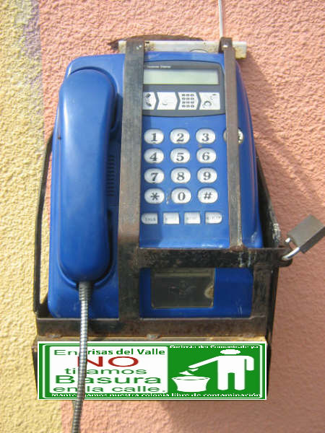

5.1 Descripción ambiental del proyecto
43
La Colonia Residencial Brisas del Valle, del Municipio de Villa Canales Departamento de Guatemala, está libre del servicio de aparatos telefónicos públicos, por lo que el impacto visual que la instalación de los mismos genera, así como el material publicitario respectivo, es de considerable importancia, debido a que dentro de la colonia se maneja un estricto control de material publicitario, con el objeto de no alterar los espacios públicos y evitar así la proliferación de basura.

5.2 Identificación de desechos y residuos
Los aspectos ambientales más significativos de la telefonía publica, por su impacto en el entorno o relevancia social, son los relacionados con: consumo energético; residuos de equipos eléctricos y electrónicos; ruido de instalaciones; e impacto visual.

En este aspecto, existe la posibilidad de que alguno de los componentes del teléfono se dañe con el uso, cordón de conexión, conductor de energía del teléfono, estructura metálica, la estructura física del teléfono, el trans-receptor de señal, afiches de publicidad de la ubicación, y los autoadhesivos con mensajes ambientalistas.

5.3 Qué desechos o residuos genera el proceso de producción o venta del producto o servicio de que trata el proyecto (grasa, combustibles, químicos, etc.
En determinado momento los desechos que puedan generar los teléfonos públicos son:
1. Los cables o componentes del teléfono, que por causas ajenas se podría romper.
2. El material autoadhesivo con mensaje ambiental que accidentalmente sea desprendido y tirado.
3. Los afiches promocionales del servicio telefónico público.
4. La basura que dejan los vecinos al momento de utilizar el aparato telefónico.

5.4 Medidas de mitigación
44
El difícil acceso al aparto telefónico por la instalación del mismo o el lugar asignado, puede provocar el mal uso del mismo, así como generar un efecto contraproducente de su utilidad, por lo mismo, la ubicación de los aparatos será en lugares estratégicos en donde estén al alcance de la mayoría de personas, a una altura aproximada de 1.45 metros del suelo de la pared y en donde no exista obstáculos a las personas de la tercera o cuarta edad.

5.5 Qué medidas preventivas o correctivas se tomaran para minimizar el impacto en el medio ambiente por causa del proyecto
La empresa Comunícate Ya, realizará un control operacional que busca minimizar el impacto que podría provocar la instalación de los aparatos telefónicos dentro de la colonia de forma preventiva y correctiva, y en este sentido son fundamentales las acciones llevadas a cabo desde la planificación y el mantenimiento de los teléfonos y sus estructuras, así como la comunicación constante con los dueños de los comercios para facilitar y optimizar la funcionalidad del teléfono.

5.6 Plan del manejo ambiental del proyecto
Por la naturaleza del proyecto, no se considera llevar a cabo un plan de manejo ambiental, porque ya se han tomado en cuenta las medidas pertinentes, con la constante visita del técnico responsable del mantenimiento del mismo; para evitar así la propagación de contaminación con objetos tirados en lugares no apropiados.

CAPÌTULO VI.

ESTUDIO FINANCIERO
45

6.1 Inversión y costos del proyecto
Costo total de la inversión
En el inicio de todo proyecto siempre se requiere de una inversión inicial en donde se contemple un efectivo que cubra un mes mínimo de operaciones iniciales, previendo asì cualquier eventualidad, y con el conocimiento que al inicio no se esperan utilidades, así también como la primera recarga de tiempo de aire, para cada aparato telefónico, el mobiliario que se requiere para el control adecuado de la empresa, los gastos legales que en la organización de la misma se necesiten, la estabilidad laboral del empleado, sin olvidar que además se requiere de lanzamiento publicitario

Cuadro 7. Resumen de inversión del proyecto
CAPITAL DE TRABAJO
Caja y Bancos (efectivo disponible) tres meses de sueldo | Q15,000.00
Tiempo de aire | Q2,475.00 | Q17,475.00
ACTIVOS FIJOS
Mobiliario y Equipo | Q18,549.11
Equipo de Còmputo | Q1,964.29 | Q.20,513.39
OTROS ACTIVOS
Gastos de organización
Gastos legales | Q200.00
Perdidas pre-operativas (tres mese de renta +prestaciones laborales) | Q7,650.00
Gastos de lanzamiento publicitario inicial | Q785.71 | Q8,635.71
TOTAL DE INVERSIÓN INICIAL |  | Q46,624.11

6.2 Análisis de ingresos y egresos
Se estima atender a 2,356 personas con 1200 minutos de tiempo de aire mensuales, para cada uno de los aparatos telefónicos instalados, con un total en el primer año de Q.795,316.39, con crecimiento para los siguientes períodos. La proyección total en cinco años de los ingresos por concepto de 1,166,914 minutos consumidos, ascienden al monto total de Q 4,665,254.38.

Cuadro 8. Cantidad de minutos proyectados
46

Ventas en unidades | AÑO 1 | AÑO 2 | AÑO 3 | AÑO 4 | AÑO 5 | TOTALES
Ventas en unidades |  | 5% | 8% | 10% | 15% | TOTALES
Mes 1 | 16492 | 17317 | 18702 | 20572 | 23658 | 96741
Mes 2 | 16492 | 17317 | 18702 | 20572 | 23658 | 96741
Mes 3 | 16530 | 17356 | 18745 | 20619 | 23712 | 96963
Mes 4 | 16530 | 17356 | 18745 | 20619 | 23712 | 96963
Mes 5 | 16401 | 17221 | 18599 | 20459 | 23528 | 96209
Mes 6 | 16401 | 17221 | 18599 | 20459 | 23528 | 96209
Mes 7 | 16822 | 17663 | 19076 | 20984 | 24131 | 98675
Mes 8 | 16807 | 17647 | 19059 | 20965 | 24110 | 98588
Mes 9 | 16192 | 17001 | 18362 | 20198 | 23227 | 94980
Mes 10 | 16192 | 17001 | 18362 | 20198 | 23227 | 94980
Mes 11 | 17036 | 17888 | 19319 | 21251 | 24439 | 99933
Mes 12 | 17036 | 17888 | 19319 | 21251 | 24439 | 99933
TOTAL UNIDADES PROYECTADAS | 198931 | 208878 | 225588 | 248147 | 285369 | 1166914

La cantidad mensual de minutos varía en diferentes períodos, considerando las épocas del año en que las personas se abstienen a realizar sus llamadas, ya sea porque salen de vacaciones, como en la época de semana santa, o para las fiestas de fin de año, o por el contrario aumentarían las llamadas en fechas especiales, como San Valentín, o Día de la madre-padre. Etc.

Cuadro 9. Análisis de ingresos proyectados
VENTAS EN VALORES
VENTAS EN VALORES | TOTAL DE VENTAS
Precio de venta  unitario sin IVA | AÑO 1 | AÑO 2 | AÑO 3 | AÑO 4 | AÑO 5 | TOTALES
Minutos  para el calculo |  | 5% | 8% | 10% | 15%
Mes 1 | Q65,767.74 | Q69,056.13 | Q74,580.62 | Q82,038.68 | Q94,344.48 | Q385,787.64
Mes 2 | Q65,767.74 | Q69,056.13 | Q74,580.62 | Q82,038.68 | Q94,344.48 | Q385,787.64
Mes 3 | Q65,474.71 | Q68,748.45 | Q74,248.32 | Q81,673.16 | Q93,924.13 | Q384,068.77
Mes 4 | Q65,474.71 | Q68,748.45 | Q74,248.32 | Q81,673.16 | Q93,924.13 | Q384,068.77
Mes 5 | Q65,224.39 | Q68,485.61 | Q73,964.46 | Q81,360.90 | Q93,565.04 | Q382,600.39
Mes 6 | Q65,224.39 | Q68,485.61 | Q73,964.46 | Q81,360.90 | Q93,565.04 | Q382,600.39
Mes 7 | Q67,322.70 | Q70,688.84 | Q76,343.94 | Q83,978.34 | Q96,575.09 | Q394,908.90
Mes 8 | Q67,123.91 | Q70,480.11 | Q76,118.52 | Q83,730.37 | Q96,289.92 | Q393,742.83
Mes 9 | Q65,128.68 | Q68,385.11 | Q73,855.92 | Q81,241.51 | Q93,427.74 | Q382,038.95
Mes 10 | Q65,128.68 | Q68,385.11 | Q73,855.92 | Q81,241.51 | Q93,427.74 | Q382,038.95
Mes 11 | Q68,839.38 | Q72,281.34 | Q78,063.85 | Q85,870.24 | Q98,750.77 | Q403,805.58
Mes 12 | Q68,839.38 | Q72,281.34 | Q78,063.85 | Q85,870.24 | Q98,750.77 | Q403,805.58
TOTAL INGRESOS PROYECTADOS | Q795,316.39 | Q835,082.21 | Q901,888.79 | Q992,077.67 | Q1,140,889.32 | Q4,665,254.38

Para la proyección de las llamadas y determinar los ingresos, se ha calculado un porcentaje de crecimiento para los siguientes períodos de 5%. 8%, 10% y 15% respectivamente, basándose en el crecimiento poblacional de la colonia.
47

Cuadro 10. Análisis de costos de ventas proyectados

COSTO VENTA | Total de  Costos
Costo unitario sin IVA (0.33/1.12 = 0.29) | AÑO 1 | AÑO 2 | AÑO 3 | AÑO 4 | AÑO 5 | TOTALES
Minutos de referencia para el calculo |  | 5% | 8% | 10% | 15%
Mes 1 | Q 21,361.36 | Q 22,429.43 | Q 24,223.78 | Q 26,646.16 | Q 30,643.09 | Q 125,303.83
Mes 2 | Q 21,361.36 | Q 22,429.43 | Q 24,223.78 | Q 26,646.16 | Q 30,643.09 | Q 125,303.83
Mes 3 | Q 21,266.19 | Q 22,329.50 | Q 24,115.86 | Q 26,527.44 | Q 30,506.56 | Q 124,745.54
Mes 4 | Q 21,266.19 | Q 22,329.50 | Q 24,115.86 | Q 26,527.44 | Q 30,506.56 | Q 124,745.54
Mes 5 | Q 21,184.88 | Q 22,244.13 | Q 24,023.66 | Q 26,426.02 | Q 30,389.92 | Q 124,268.61
Mes 6 | Q 21,184.88 | Q 22,244.13 | Q 24,023.66 | Q 26,426.02 | Q 30,389.92 | Q 124,268.61
Mes 7 | Q 21,866.41 | Q 22,959.73 | Q 24,796.51 | Q 27,276.16 | Q 31,367.59 | Q 128,266.41
Mes 8 | Q 21,801.85 | Q 22,891.94 | Q 24,723.29 | Q 27,195.62 | Q 31,274.97 | Q 127,887.67
Mes 9 | Q 21,153.79 | Q 22,211.48 | Q 23,988.40 | Q 26,387.24 | Q 30,345.33 | Q 124,086.25
Mes 10 | Q 21,153.79 | Q 22,211.48 | Q 23,988.40 | Q 26,387.24 | Q 30,345.33 | Q 124,086.25
Mes 11 | Q 22,359.03 | Q 23,476.98 | Q 25,355.14 | Q 27,890.65 | Q 32,074.25 | Q 131,156.05
Mes 12 | Q 22,359.03 | Q 23,476.98 | Q 25,355.14 | Q 27,890.65 | Q 32,074.25 | Q 131,156.05
TOTAL COSTOS PROYECTADOS | Q 258,318.76 | Q 271,234.70 | Q 292,933.48 | Q322,226.83 | Q 370,560.85 | Q1,515,274.62

Como se puede observar una vez al mes cada persona residente de la colonia, utilizará el teléfono público para hacer sus llamadas, con un promedio de tiempo a utilizar de tres a cinco minutos.

6.3 Recursos financieros para la inversión
Comunícate ya cuenta con la liquidez financiera para poder llevar a cabo el proyecto con recursos propios, gracias a la creación de un fideicomiso creado por la propietaria a través de períodos anteriores; por lo que no será necesario un endeudamiento bancario.

Para un mejor control sobre la inversión a efectuar, se realizó un cronograma de actividades en donde se detallan los rubros y tiempos para poder ejecutar el capital, como se muestra a continuación.
Cuadro 11. Calendario de inversión
48

INVERSIÓN | MONTO | FECHA
Equipo
Gastos de inscripción | Q. 200.00 | mes 1
Compra aparatos telefónicos | Q15,625.00 | mes 1
Estructuras metálicas | Q 1,406.25 | mes 1
Instalación de estructuras metálicas | Q 312.50 |  | mes 2
Compra equipo de computo | Q.1,964.29 |  | mes 2
Compra mobiliario de oficina | Q.1,205.36 |  | mes 2
Compra afiches publicitarios | Q 446.43 |  |  | mes 3
Volantes publicitarios | Q 89.29 |  |  | mes 3
Material autoadhesivo | Q 250.00 |  |  | mes 3
Capital de trabajo (3 meses de operaciones) | Q 22,650.00 |  |  |  | mes 4
total tiempo de aire | Q 2,475.00 |  |  |  | mes 4
Total | Q.46,624.11 | Q.17,231.25 | Q.3,482.15 | Q785.72 | Q.26,925.00

Cuadro 12. Estimación de las depreciaciones y amortizaciones

 | %ANUAL | ACTIVOS | ANUAL | MENSUAL | AÑO 1 | AÑO 2 | AÑO 3 | AÑO 4 | AÑO5
ACTIVOS FIJOS
Mobiliario y Equipo | 0.20 | Q18,549.11 | Q3,709.82 | Q309.15 | Q3,709.82 | Q3,709.82 | Q3,709.82 | Q3,709.82 | Q3,709.82
Equipo de Computo | 0.33 | Q1,964.29 | Q654.70 | Q54.56 | Q654.70 | Q654.70 | Q654.70 | Q0.00 | Q0.00
TOTAL DE DEPRECIACIONES |  |  | Q4,364.52 | Q363.71 | Q4,364.52 | Q4,364.52 | Q4,364.52 | Q3,709.82 | Q3,709.82
OTROS ACTIVOS
Gastos de organización | 0.20 | Q4,875.71 | Q975.14 | Q81.26 | Q975.14 | Q975.14 | Q975.14 | Q975.14 | Q975.14
Gastos legales |  | Q200.00
Perdidas pre-operativas |  | Q3,890.00
Gastos de lanzamiento publicitario inicial |  | Q785.71
TOTAL DE AMORTIZACIÒN DE  GTOS ORGANIZACIÒN |  |  | Q975.14 | Q81.26
TOTAL DEPRECIACIONES Y AMORTIZACIONES |  |  | Q5,339.66 | Q444.97

6.4 Clasificación de los costos fijos y variables
49
Costo es el sacrificio o esfuerzo económico que se debe realizar para lograr un objetivo. Los costos que genera llevar a cabo este proyecto, por la naturaleza del mismo, son limitados.

Costos fijos
Son aquellos costos cuyo importe permanecen constantes, independiente del nivel de actividad de la empresa. Se pueden identificar y llamar como costos de "mantener la empresa abierta", de manera tal que se realice o no, la prestación del servicio, se venda o no, dichos costos igual deben ser solventados por la empresa. Por ejemplo:
1. Alquileres
2. Amortizaciones o depreciaciones
3. Seguros
4. Impuestos fijos
5. Servicios públicos (luz, tel., gas, etc.)
6. Sueldo de encargados, supervisores, gerentes, etc.

Costos fijos
Para efectos de este proyecto, se determinó el cálculo de las prestaciones laborales para un período de un mes; se cree conveniente estimarlo de esta manera debido a que se tiene considerado que de forma inmediata no se genera utilidades, lo que representa un respaldo económico para cubrir las eventualidades que se pudieran suscitar. La proyección de los costos fijos para los períodos siguientes, es en base a la tasa inflacionaria actual del 7%.

Costos variables
Los representan todos los minutos disponibles en los aparatos telefónicos, la proyección de estos costos para los siguientes períodos es en base al crecimiento poblacional, debido que mientras más personas hablen por teléfono, más minutos de tiempo de aire se consumirá.
Cuadro 13. Análisis de egresos
50
CLASIFICACION DE COSTOS | Promedio | Incremento según la tasa inflacionaria del 7%
COSTOS FIJOS | Mensual | AÑO 1 | AÑO 2 | AÑO 3 | AÑO 4 | AÑO 5
Sueldos y salarios base | Q15,000.00 | Q180,000.00 | Q192,600.00 | Q206,082.00 | Q220,507.74 | Q235,943.28
Bonificación Incentivo | Q500.00 | Q6,000.00 | Q6,420.00 | Q6,869.40 | Q7,350.26 | Q7,864.78
Prestaciones Irrenunciables (Ag,Ind,B14,Vac, 30%) | Q4,500.00 | Q54,000.00 | Q57,780.00 | Q61,824.60 | Q66,152.32 | Q70,782.98
Alquileres | Q1,050.00 | Q12,600.00 | Q13,482.00 | Q14,425.74 | Q15,435.54 | Q16,516.03
Papelería y Útiles | Q44.64 | Q535.71 | Q573.21 | Q613.34 | Q656.27 | Q702.21
Depreciación de Activos Fijos | Q363.71 | Q4,364.52 | Q4,364.52 | Q4,364.52 | Q3,709.82 | Q3,709.82
Amortización de Gastos de Organización | Q143.93 | Q1,727.14 | Q1,727.14 | Q1,727.14 | Q1,727.14 | Q1,727.14
Publicidad y promoción (monto o cuota fija) | Q127.98 | Q1,535.71 | Q1,643.21 | Q1,758.24 | Q1,881.32 | Q2,013.01
Otros Gastos | Q44.64 | Q535.71 | Q573.21 | Q613.34 | Q656.27 | Q702.21
TOTAL DE COSTOS FIJOS | Q21,774.90 | Q261,298.80 | Q279,163.30 | Q298,278.32 | Q318,076.69 | Q339,961.47
COSTOS VARIABLES (Según el crecimiento poblacional) |  |  | 5% | 8% | 10% | 15%
Costo de la mercadería vendida (minutos de tiempo de aire) | Q3,075.22 | Q36,902.68 | Q38,747.81 | Q41,847.64 | Q46,032.40 | Q52,937.26
TOTAL COSTOS VARIABLES | Q3,075.22 | Q36,902.68 | Q38,747.81 | Q41,847.64 | Q46,032.40 | Q52,937.26
GRAN TOTAL DE COSTOS DE OPERACIÓN |  | Q519,617.57 | Q550,398.01 | Q591,211.80 | Q640,303.51 | Q710,522.32

Se excluye la cuota patronal (IGSS) para este proyecto, ya que se requieren cinco empleados sin incluir al propietario para poder inscribirse en esta prestación.

6.5 Estados financieros proyectados – cinco años-
Flujo de caja o efectivo proyectado

Cuadro 14. Flujo de caja o efectivo
FLUJO DE CAJA PROYECTADO
 | Año 0 | AÑO 1 | AÑO 2 | AÑO 3 | AÑO 4 | AÑO 5
Saldo Inicial | Q46,624.11 | Q15,000.00 | Q257,024.67 | Q506,046.42 | Q777,720.63 | Q1,085,327.87
(+) Ingresos
Ventas al contado | Q0.00 | Q795,316.39 | Q835,082.21 | Q901,888.79 | Q992,077.67 | Q1,140,889.32
TOTAL DE INGRESOS | Q0.00 | Q795,316.39 | Q835,082.21 | Q901,888.79 | Q992,077.67 | Q1,140,889.32
TOTAL DISPONIBLE | Q46,624.11 | Q810,316.39 | Q1,092,106.88 | Q1,407,935.21 | Q1,769,798.30 | Q2,226,217.19
(-) Egresos
Costos Fijos (Sin depreciaciones y amortizaciones) | Q0.00 | Q255,207.14 | Q273,071.64 | Q292,186.66 | Q312,639.72 | Q334,524.50
Costos Variables | Q0.00 | Q258,318.76 | Q271,234.70 | Q292,933.48 | Q322,226.83 | Q370,560.85
Inversión(sin incluir 3 meses) | Q31,624.11 | Q0.00 | Q0.00 | Q0.00 | Q0.00 | Q0.00
Impuestos | Q0.00 | Q39,765.82 | Q41,754.11 | Q45,094.44 | Q49,603.88 | Q57,044.47
TOTAL DE EGRESOS | Q31,624.11 | Q553,291.73 | Q586,060.46 | Q630,214.58 | Q684,470.43 | Q762,129.82
SALDO FINAL | Q15,000.00 | Q257,024.67 | Q506,046.42 | Q777,720.63 | Q1,085,327.87 | Q1,464,087.37
Los flujos de efectivo que se muestran representan la disponibilidad de dinero que se tendrá para cubrir las necesidades en los distintos periodos de proyección del proyecto.
Estado de resultado (pérdidas y ganancias)
51

Cuadro 15.Estado de resultados
ESTADO DE RESULTADOS DEL PROYECTO
 |  |  | Año 1 |  | Año 2 |  | Año 3 | Año 4 | Año 5
Ventas o Ingresos por Servicios |  |  | Q795,316.39 |  | Q835,082.21 |  | Q901,888.79 | Q992,077.67 | Q1,140,889.32
(-) Costos variables |  |  | Q258,318.76 |  | Q271,234.70 |  | Q292,933.48 | Q322,226.83 | Q370,560.85
(=) Contribución marginal |  |  | Q536,997.63 |  | Q563,847.51 |  | Q608,955.31 | Q669,850.84 | Q770,328.47
(-) Gastos de operación
(-) Costos Fijos (sin depreciaciones) |  |  | Q255,207.14 |  | Q273,071.64 |  | Q292,186.66 | Q312,639.72 | Q334,524.50
(-) Gastos por depreciaciones |  |  | Q4,364.52 |  | Q4,364.52 |  | Q4,364.52 | Q3,709.82 | Q3,709.82
(-) Gastos por Amortizaciones |  |  | Q1,727.14 |  | Q1,727.14 |  | Q1,727.14 | Q1,727.14 | Q1,727.14
total de gastos de operación |  |  | Q261,298.80 |  | Q279,163.30 |  | Q298,278.32 | Q318,076.69 | Q339,961.47
Utilidad antes de Impuestos (UAI) |  |  | Q275,698.82 |  | Q284,684.21 |  | Q310,676.99 | Q351,774.15 | Q430,367.00
(-) ISR |  |  | Q39,765.82 |  | Q41,754.11 |  | Q45,094.44 | Q49,603.88 | Q57,044.47
Utilidades Netas Después de impuestos |  |  | Q235,933.01 |  | Q242,930.10 |  | Q265,582.55 | Q302,170.27 | Q373,322.53
Régimen | 5% | sobre ventas = |  | Q39,765.82
Régimen | 31% | sobre utilidades = |  | Q85,466.64

Como se puede observar las utilidades netas después de impuestos son incrementales año con año, lo que representa crecimiento y aceptación del servicio telefónico público monedero, de igual forma se nota que el régimen adecuado para la inscripción de la empresa es del 5% régimen simplificado, confirmando de esa manera la decisión certera que se tuvo en el momento de su inscripción.
Flujo neto de fondos
Lo constituye la cantidad real que se tendrá disponible para el inicio de las operaciones de cada año, en los distintos períodos proyectados.
Cuadro 16. Flujo de fondos

FLUJO NETO DE FONDOS
 | AÑO 0 | AÑO 1 | AÑO 2 | AÑO 3 | AÑO 4 | AÑO 5
(=) Utilidad Neta Después impuesto |  | Q 235,933.01 | Q242,930.10 | Q265,582.55 | Q302,170.27 | Q373,322.53
Inversión | Q 46,624.11
(+) Ajustes por gastos no  desembolsables (las depreciaciones  y las amortizaciones) |  | Q 6,091.66 | Q 6,091.66 | Q 6,091.66 | Q 5,436.96 | Q 5,436.96
(=) Flujo Neto de Efectivo | Q (46,624.11) | Q 242,024.67 | Q249,021.76 | Q271,674.21 | Q307,607.23 | Q378,759.50
Se puede observar que durante los cinco periodos proyectados para este proyecto, se obtendrán flujos incrementales año con año.
52

Balance General

 | Año 0 | Año 1
ACTIVO
Activo Circulante
Caja y bancos | Q15,000.00 | Q.257,024.67
Inventario de insumos | Q2,475.00 | Q2,475.00
Total Activo circulante | Q17,475.00 | Q285,520.64
Activo Fijo
Mobiliario y Equipo | Q18,549.11 | Q18,549.11
Equipo de Computo | Q1,964.29 | Q1,964.29
(-) Depreciación Acumulada | Q0.00 | Q4,364.52
Total Activo Fijo | Q20,513.39 | Q16,148.88
Otros activos
Gastos de Organización | Q8,635.71 | Q8,635.71
(-) Amortización acum. Gtos.Organización | Q0.00 | Q1,727.14
Total Otros Activos | Q8,635.71 | Q6,908.57
TOTAL ACTIVO | Q46,624.11 | Q282,557.11
PASIVO
Corto Plazo
Proveedores | Q0.00 | Q0.00
TOTAL PASIVO | Q0.00 | Q0.00
CAPITAL
Capital Inicial | Q46,624.11 | Q46,624.11
Utilidad del Ejercicio | Q0.00 | Q235,933.01
Total de patrimonio | Q46,624.11 | Q282,557.11
SUMA DE PASIVO Y CAPITAL | Q46,624.11 | Q282,557.11

6.6 Evaluación financiera
Con el establecimiento de la tasa de contribución, el valor actual neto, el punto de equilibrio, establecer cuánto porcentaje necesita el inversionista obtener de ganancia, además de conocer en cuánto tiempo se recuperará la inversión de un capital, determinará la rentabilidad del proyecto.
Cálculo del TREMA
Es la tasa de rendimiento mínimo aceptada por un inversionista para participar en un proyecto. Es lo que el socio quiere ganar al año sobre su inversión expresada en porcentaje, por tal razón es una decisión totalmente personal. Usualmente para calcular la TREMA se usan los siguientes criterios:
53
Inflación 7%
Tasa activa bancaria 16% (% cobra los bancos por un préstamo)
Premio por riesgo 27%
TREMA 50%
Encontrar la Tasa Interna de Retorno (TIR)
Es una forma de medir la eficiencia de un proyecto porque establece el porcentaje anual que éste rinde, refleja cuánto paga el proyecto en términos de ingresos sobre sus costos, basados en los flujos de fondos.

Cuadro 17. Calculo de la Tasa Interna de Retorno TIR
A | B | C | D | E | F | G | H
1 |  | AÑO 0 | AÑO 1 | AÑO 2 | AÑO 3 | AÑO 4 | AÑO 5
2 | Flujo Neto de Efectivo | Q (46,624.11) | Q 242,024.67 | Q249,021.76 | Q271,674.21 | Q307,607.23 | Q378,759.50

=TIR(C2:H2,) = 523.1%

Con base en los flujos de fondos establecidos, se obtiene una TIR de 523.1%, superando por 473.1% a la tasa de rendimiento mínima esperada por la persona inversionista.
Establecer el valor actual neto (VAN o VPN)
La aceptación del proyecto depende del resultado obtenido en este indicador, pues representa el valor en el año cero de los flujos de fondos que se estima generará el proyecto en los próximos años.
Cuadro 18. Calculo del Valor Actual Neto

A | B | C | D | E | F | G | H
1 |  | AÑO 0 | AÑO 1 | AÑO 2 | AÑO 3 | AÑO 4 | AÑO 5
2 | Flujo Neto de Efectivo | Q (46,624.11) | Q 242,024.67 | Q249,021.76 | Q271,674.21 | Q307,607.23 | Q378,759.50
3 | Trema | 50%

=VNA(C3,D2:H2) = 416,537.79

Al observar que VAN es mayor que cero (0) se considera aceptable, porque los beneficios son mayores a los costos.
54

6.7 Punto de equilibrio (unidades y valores)
El punto de equilibrio indica el nivel de ventas en el que el proyecto alcanza a cubrir sus costos fijos y variables, se obtiene con la división de costos fijos de un período de tiempo entre el precio unitario del producto.

Cuadro 19. Cálculo de punto de equilibrio

CALCULO DE PUNTO DE EQUILIBRIO | promedio | total
 | mensual | año
A. Costos Fijos | Q21,774.90 | Q261,298.80
B. Costos Variables | Q21,526.56 | Q258,318.76
C. Ventas | Q66,276.37 | Q795,316.39
D. Contribución Marginal (C - B) | Q44,749.80 | Q536,997.63
E. Margen de contribución (D / C) | 68% | 68%
F. Punto de Equilibrio en Valores ( A / E ) | Q.32,250.00 | Q.386,995.00
G. Precio de venta unitario sin IVA(Un producto) | 0.89
H. Punto de Equilibrio en Unidades (F / G) | 36,120 | 433,434
A. Costos Fijos | Q21,774.90 | Q261,298.80
punto de equilibrio en unidades | punto de equilibrio en valores
 | precio unitario promedio

 | precio unit. | total anual | venta | participación | punto de | punto  de equilibrio | punto  de equilibrio | Punto  de equilibrio
 | x llamadas | de llamadas | anual | venta | equilibrio Q | Llamadas  anual | llamadas  mensual | Llamadas  diarias
Llamadas de 3 mins | Q0.89 | 138,863 | Q371,953.50 | 46.77% | Q180,990 | 203,359 | 16,947 | 770
Llamadas de 7 mins | Q0.89 | 53,358 | Q333,488.86 | 41.93% | Q162,273 | 182,329 | 15,194 | 691
Llamadas de 15 mins | Q0.89 | 6,710 | Q89,874.04 | 11.30% | Q43,732 | 49,137 | 4,095 | 186
 |  | 198,931 | Q795,316.40 | 100.00% | Q386,995 |  |  | 1,647

Observando el punto de equilibrio se puede determinar que para cubrir los costos son necesarias 770 llamadas diarias de 3 minutos, 691 de 7 minutos y 186 de más de 15 minutos.
55

6.8 Recuperación de la inversión (PRI)
A la mayoría de inversionistas le interesa saber en cuánto tiempo recuperará su capital, y que los beneficios netos del proyecto amorticen el capital invertido, o se generen los recursos suficientes que igualen el monto de dicha inversión, para determinar este indicador se ilustra la fórmula:
PRI = Inversión / Flujos netos
Donde la inversión es Q. 46,624.11 y los flujos netos promedio anuales Q.289,817.47 la inversión es recuperada en un período de dos meses. Despejando la fórmula se obtendría:
PRI = 46,624.11 / 289,817.47 = 0.16
PRI = 2 meses

CONCLUSIONES
56

- Después de realizada la investigación correspondiente al proyecto de estudio de pre-inversión a nivel de perfil, de la creación de empresa de servicio de teléfonos monederos dentro de la Colonia Residencial Brisas del Valle en Villa Canales, Guatemala, se concluye es financieramente viable.

- El 70% de los vecinos de la Colonia Residencial Brisas del Valle, en Villa Canales, Guatemala, han manifestado su insatisfacción e incomodidad por no tener teléfonos públicos monederos cerca de sus viviendas, ya que hay mucha inseguridad en los alrededores, por lo que estarían dispuestos a cancelar un poco más del precio que ofrece el actual servicio, gracias a la inmediatez con que realizarían sus llamadas.

- Por la ubicación geográfica de la colonia residencial, se concluye que es oportuna la instalación de los siete aparatos telefónicos dentro de la misma, porque la oferta es limitada y la demanda está en aumento.

- Basándose en los reglamentos jurídicos y legales se constituyó Comunícate ya, quien a pesar de su estructura administrativa limitada posee un amplio compromiso con el cumplimiento de sus deberes tributarios, como lo es la inscripción al ente correspondiente, bajo el régimen simplificado del 5%.

- El estricto control ambiental de parte del comité de la colonia no permite que la contaminación visual sea de alto impacto.

- Después de analizados los estudios financiero/contables, TIR 523.1%, VAN Q.416,537.79 elaborados para el presente, se confirma que el proyecto es técnicamente viable y financieramente rentable, concluyendo que es adecuado continuar con los estudios técnicos correspondientes.

57

RECOMENDACIONES

- Es recomendable llevar a cabo la creación de la empresa de telefonía pública dentro de la Colonia Residencial Brisas del Valle en Villa Canales, puesto que los estudios correspondientes demuestran que es un proyecto viable.

- Para la promoción de la instalación de los teléfonos en este residencial, se puede argumentar la seguridad y confianza para el vecino.

- Es conveniente aprovechar la oportunidad de un espacio físico para la instalación de los aparatos telefónicos dentro de la colonia, al tomar en consideración que la oferta es limitada y la población irá en aumento, por lo tanto, se requerirán de más teléfonos.

- Es recomendable la contratación de dos personas más como empleados de la empresa, ya que solo una se le recarga el trabajo, con tendencia a que se acumule y no pueda manejarse oportunamente.

- El cambio periódico y el adecuado manejo del material publicitario que se utilizará en los teléfonos públicos, así como los componentes que eventualmente se dañen de éstos, permitirá que no exista la posibilidad de contaminación dentro de la colonia.

- La tendencia de las comunicaciones es cada vez más elevada, como lo demuestran los resultados obtenidos en el análisis financiero, por lo tanto se recomienda ejecutar el proyecto, por sus capacidades de expansión.

BIBLIOGRAFÌA
- Casia, Mónica. (2006) Guía para la preparación y evaluación de proyectos, con un enfoque administrativo. Editorial Corporación JASD.
58

Consultas a Internet

- Estadísticas de la red local
http://www.sit.gob.gt/index.php?page=estadisticas (Fecha de consulta 03-06-09)

- Información inflacionaria del país
http://www.ine.gob.gt/index.php/component/search/proyeccion%20inflacion?ordering=newest&searchphrase=all&limit=20 (Fecha de consulta 03-06-09)

- Gráfica de inflación de abril 2009
http://www.ine.gob.gt/images/stories/IPC_VI_abril_09.gif (Fecha de consulta 03-06-09)

- Perfil de la telefonía en Guatemala
http://info.telefonica.es/acercadetelefonica/fp/aspen/public/Perfil_Guatemala.pdf (Fecha de consulta 03-06-09)

- Pasos para el registro de empresas en el Registro Mercantil
http://www.infomipyme.com/Docs/GT/Offline/Registro/SatEindividual.htm (Fecha de consulta 10-06-09)

- Pasos para inscripción a pequeño contribuyente
http://www.infomipyme.com/Docs/GT/Offline/Registro/pequeno_contribuyente.html (fecha de consulta 10-06-09)

http://pulsopaloo.artmedialabs.com/archivos/tendencias_innovadoras/multimedia/10_tendencias_innovadoras_0b40b2_multimedia.pdf (22-06-09)

- Información y registro de persona individual
http://www.infomipyme.com/Docs/GT/Offline/Registro/rmIndividual.htm (Fecha de consulta 29-06-09)

- Comparación de costos de llamadas telefónicas públicas
http://www.infomipyme.com/Docs/GT/Offline/Empresarios/costos.htm (Fecha de consulta 15-07-09)

- Definición de valor actual neto
http://es.wikipedia.org/wiki/Valor_actual_neto (Fecha de consulta 30-07-09)

- Definición de Tasa Interna de Retorno
http://es.wikipedia.org/wiki/Tasa_interna_de_retorno (Fecha de consulta 30-07-09)

GLOSARIO
59
Seguridad: Calidad de lo que es o está seguro, conocimiento seguro y evidente de algo es cierto.

Delictivo: Del delito o relativo a él o lo que implica.

Lucro: Ganancia o provecho que se saca de algo.

Estrategia: Técnica y conjunto de actividades destinadas a conseguir un objetivo.

Fluctuación: Cambio alternativo, oscilación.

Inflación: Aumento general de precios, que trae aparejada la depreciación monetaria.

Competencia: Aptitud o capacidad para llevar a cabo una tarea.

Expansión: Extensión, difusión, dilatación de algo.

Mitigación: Moderación, disminución de la dureza o rigor de algo.

ENCUESTA
Sexo: F____ M_____
Rango de edad:
15-25__ 26-40__ 41-60__ +60__
- Vive usted en Brisas del Valle
Si____ No____

- Cree usted que sea necesario tener teléfonos monederos dentro de la colonia?
Si____ No____ Por qué?_______________________________

- Que desventaja tiene par usted que el teléfono público monedero este fuera de la colonia?
_______________________________________________________

- ¿Utilizaría usted el teléfono público que esté dentro de la colonia?
Si____ No____
- Cuándo utiliza usted un teléfono público?
En caso de emergencias_______________
Para hablar con familia o amigos_________
Otros_______________________________

- Con qué frecuencia utiliza usted un teléfono monedero?
Diario________
Semanal_____
Quincenal____
Mensual_____

- Considera que el teléfono público le permite ahorrar en vez de utilizar el celular?
Si____ No____

- Estaría usted de acuerdo si hubiera un teléfono público cerca de su casa?
Si____ No____

- Considera usted seguro utilizar un teléfono público fuera de la residencial?
Si____ No____

- Cuántos miembros de su familia que viven en la Colonia Brisas del Valle utilizarían un teléfono público?
________

- Cuál cree usted que es la compañía telefónica que cuenta con la mejor señal?
___________

- Cuando habla por teléfono público, cuánto tiempo en promedio habla?
Menos de 5 min.________
5-10 min.______________
10-30 min._____________
Más de 30 min._________
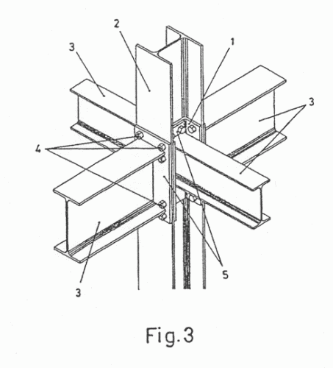
E
M
Estructuras
Metalicas
Pablo
P
COTIZACION

Guatemala de la Asunción 8 de julio de 2009.

Señores
Comunícate ya
Presente

La presente tiene como objetivo trasladar la cotización de la elaboración de unas estructuras metálicas y su instalación que servirán de base para unos teléfonos públicos, en colonia Brisas del Valle, Villanueva.

Unidad Descripción Precio Unitario Total

7 Estructuras metálicas Q 225.00 Q1,575.00

Instalación de bases Q 50.00 Q. 350.00

Total de la obra Q1,875.00

El trabajo tiene una semana para su entrega.

Sin otro particular, esperando servirles

Juan Pablo Sagastume
Propietario

FORMULARIOS

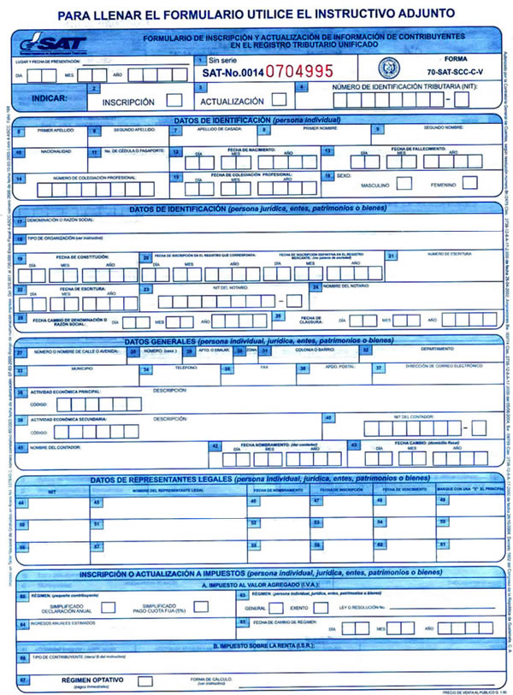
Fuente: Superintendencia de Administración Tributaria
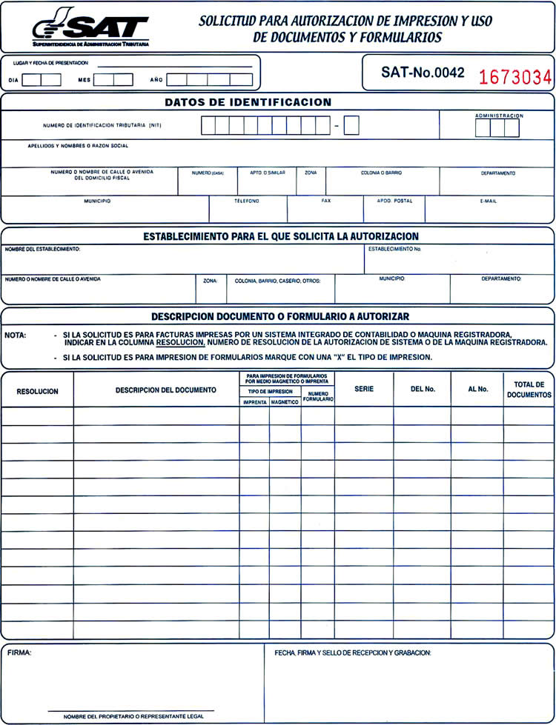
Fuente: Superintendencia de Administración Tributaria
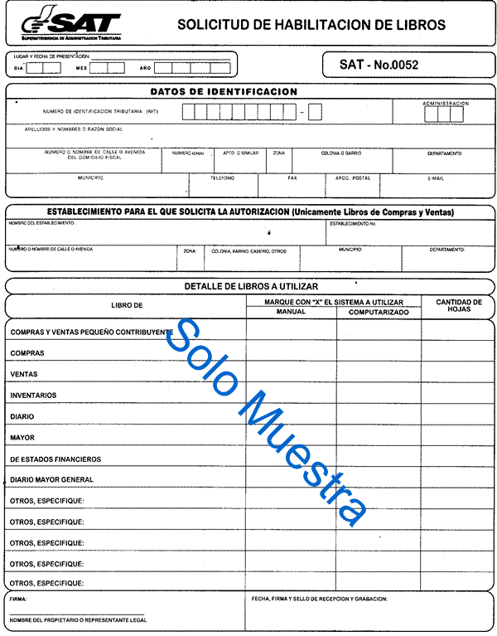
Fuente: Superintendencia de Administración Tributaria

LEY SOBRE EL IMPUESTO AL VALOR AGREGA –I.V.A.-

Características básicas
Impuesto al Valor Agregado.
Monto:
12% del valor del bien o servicio. En Guatemala este porcentaje ya está incluido en el precio de venta.
Base Legal:
Decreto 27-92 del CONGRESO DE LA REPÙBLICA DE GUATEMALA.
En qué se utiliza:
Del 12% que se recauda 3.5% es destinado para el financiamiento de proyectos para la paz y el desarrollo, 1.5% es destinado para financiar gastos sociales en programas y proyectos y el 7% restante es destinado para financiar el presupuesto de la nación.

Descripción
El Impuesto al Valor Agregado es el impuesto que se paga siempre al efectuar cualquier compra en cualquier establecimiento que venda un producto o servicio.
El procedimiento que se realiza es que en el momento de efectuar una compra el cliente o contribuyente proporciona el número de NIT (Número de Identificación Tributaria, el cual se entrega por parte de la municipalidad al momento en que se obtiene la cédula de vecindad) el cual es ingresado en la factura que el vendedor proporciona.
Es muy importante pedir siempre la factura ya que comprueba que el monto de IVA pagado será destinado a lo que corresponde.
Según la SAT (Super Intendencia de Administración Tributaria) existen algunos productos o actividades que no pagan IVA y que están decretados por ley pero con la condición que no excedan la cantidad de Q100.00
Algunos de estos son la venta al consumidor final, al menudeo, de carnes, pescado, mariscos, frutas y verduras frescas, cereales, legumbres y granos básicos en mercados cantonales y municipales, matrículas de inscripción, colegiaturas y derechos de examen en los centros educativos, sean éstos públicos o privados.
PROCEDIMIENTO PARA EL CÁLCULO DE PRESTACIONES LABORALES

RELACIÓN LABORAL: Se debe tomar en cuenta para el efecto legal el año de 365 días, meses según calendario y los días adicionales, agregando así también un día ya que si no tomamos la resta de complejos no tomaríamos el día del inicio de la relación laboral. Ejemplo:
FECHA DE TERMINACIÓN : 2004---O5---20
FECHA DE INICIO: 1995---02---15
09 03 05 + 1 = 3,381 días laborados
FUNDAMENTO LEGAL: Artículo 45 de la ley del Organismo judicial.

INDEMNIZACIÓN POR TIEMPO DE SERVICIO:
FÓRMULA:
SD+(SD÷ 6) + H.E. X R.L ÷365 DÍAS
SD = Salario Ordinario + Comisiones
SD÷ 6 Para obtener los incrementos Legales.-
SD = Salario Devengado
H.E. Horas Extraordinarias
R.L. Relación laboral
FUNDAMENTO LEGAL:
Artículo. 82 C de T.
Artículo. 1 Convenio 95
Artículo. 90 Dto. 76-78
Artículo. 4o. Cto. 42-92
Artículo. 88 C. de T. "c”
Artículo. 90 último párrafo del Código de Trabajo
Artículo. 93 C. de Trabajo
Artículo. 89 C. de Trabajo
Artículo. 15 C. de Trabajo

VENTAJAS ECONÓMICAS:
FÓRMULA:
SD x 42.86 % x R.L. ÷ 365 DÍAS
SD=Salario Devengado, RL= Relación Laboral (tiempo)
EXPLICACIÓN:
70--------100%
30--------X = 42.86 % Ventajas Económicas
La regla de tres utilizada, aporta de manera sencilla la cantidad a utilizarse en el cálculo de las ventajas económicas. 70 es lo que recibe el trabajador como pago nominal y 30 es el complemento para el salario real.
Nota: Con relación al rubro de VENTAJAS ECONÓMICAS se sugiere operarlas aparte de la indemnización, y que la persona que opera deberá tener el debido conocimiento de qué se pueda considerar como ventajas.
FUNDAMENTO LEGAL:
Artículos: 90, 93, 88 Código de trabajo y Artículo 1 del Convenio 95.

VACACIONES:
FÓRMULA:
SD ÷ 30 X DHC X TPP ÷ 365 DÍAS
SD = SALARIO DEVENGADO
DHC = DÍAS HÁBILES QUE CORRESPONDAN
TPP = TIEMPO PENDIENTE DE PAGO EN DÍAS
FUNDAMENTO LEGAL:
Artículos 130 al 137 ( bis ) del Código de Trabajo
Artículo 82 literales “C” y “D” del Código de trabajo
Artículo 1o. Convenio 95.

AGUINALDO:
FÓRMULA:
SD X TPP ÷ 365 DÍAS
SD = SALARIO DEVENGADO
TPP = TIEMPO PENDIENTE DE PAGO EN DÍAS
FUNDAMENTO LEGAL:
Artículo 102 literal “J” Constitución de la República
Decreto 76-78 Ley reguladora del Aguinaldo
Artículo 1 Convenio 95
Artículo 88 literal “c” del Código de Trabajo.

BONIFICACIÓN ANUAL DECRETO 42-92
FÓRMULA:
SOM X TPP ÷ 365 DÍAS
SOM = SALARIO ORDINARIO MENSUAL
TPP = TIEMPO PENDIENTE DE PAGO EN DÍAS
FUNDAMENTO LEGAL:
DECRETO 42-92
Artículo 1o. Convenio 95
Artículo 88 Literales a, b, c, del Código de Trabajo

BONIFICACIÓN: DECRETO 37-2001
FÓRMULA
BM ÷ 30 X TPP EJEMPLO: 250 ÷ 30 X DÍAS PENDIENTES DE PAGO
SALARIOS RETENIDOS:
FÓRMULA:
SM ÷ 30 X TPP
SM = SALARIO MENSUAL
TPP = TIEMPO PENDIENTE DE PAGO EN DÍAS

HORAS EXTRAORDINARIAS:
FÓRMULA:
SD ÷ 30 ÷ 8 X 1.5 Valor Extra Diurno
SD ÷ 30 ÷ 7 X 1.5 Valor Extra mixto
SD ÷ 30 ÷ 6 X 1.5 Valor Extra nocturno
SD÷ 30 ÷ 12 x 1.5 Valor Hora Extra Agentes de Seguridad y Guardianes.
NOTA: En el caso de las horas extras para menores de edad, dependiendo el horario de trabajo.
FUNDAMENTO LEGAL:
Artículos 121, 149, 124, del Código de Trabajo.

FOTOS DEL TELEFONO PÚBLICO QUE ESTÀ FUERA DE LA COLONIA
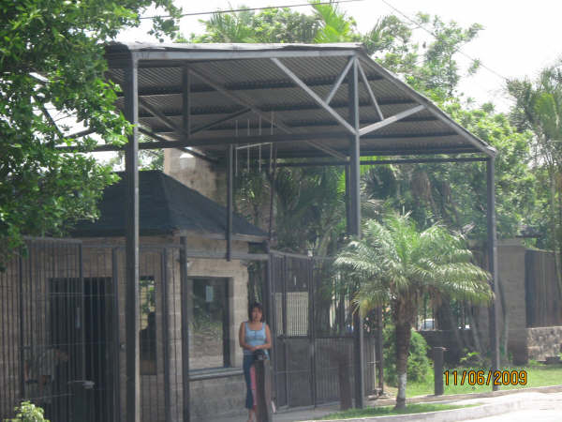
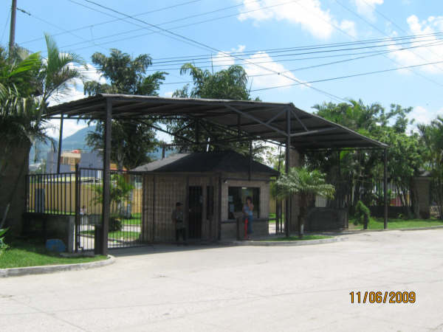
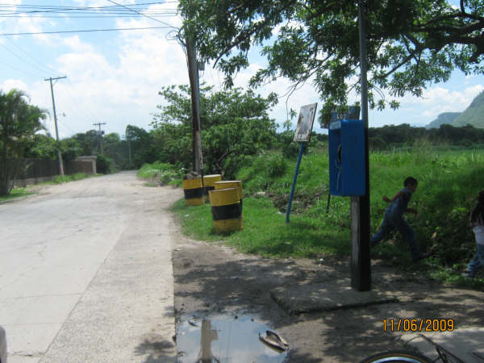
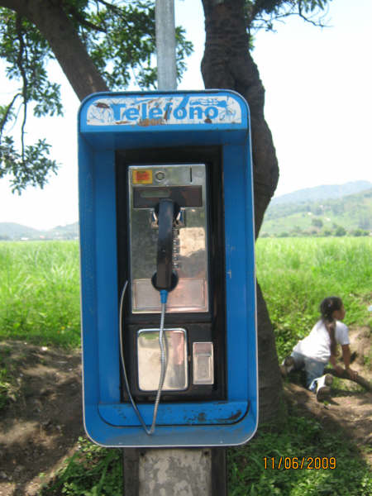
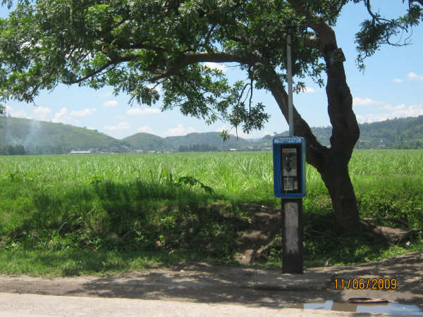
Lista de cumplimiento de requisitos ejecutados en EL proyecto DE GRADUACIÓN

Al entregar su informe final del trabajo de investigación, debe acompañar esta hoja debidamente llenada y firmada.
Si hay más de 2 elementos que no puede verificar haberlos cumplido dentro de su proyecto, entonces haga las correcciones necesarias para poder entregar dicho informe.
La no presentación de esta lista automáticamente anula la recepción del informe final del proyecto de graduación.
x Yo tengo una página de portada exterior e interior en el proyecto.
_x Yo incluí un índice que indica los contenidos con el número de página correspondiente.
x__Yo incluí un resumen ejecutivo del documento exclusivamente para el proyecto.
x__Yo seguí las recomendaciones del instructivo para la elaboración y presentación de proyecto.
x__Yo usé referencias bibliográficas y las cité conforme el instructivo.
x__Yo incluí en la bibliografía, cada referencia que mencioné en el texto.
x__Yo utilicé al final tablas y figuras y otro tipo de documentos de soporte.
x__Yo utilicé estadísticas para respaldar mi investigación.
x__Yo tengo de 25 a 30 páginas de texto en promedio.
x__Yo redacté mi proyecto con una secuencia y orden lógico de presentación.
x__Yo no utilicé otras formas diferentes de presentación a la aprobada por AIU.
x_ Yo utilicé un lenguaje sencillo, claro y accesible para todos.
x_ Yo utilicé un revisor de redacción y estilo para la presentación de mi proyecto.
x__Yo no violé ninguna ley de propiedad intelectual o de derechos de autor al copiar materiales que pertenecen a otra persona.
x__Yo afirmo por este medio que el proyecto es totalmente mi propia investigación.

Nombre del estudiante: Lesvia Yanet Guzmán Barrios
Firma del estudiante. ____________________________________Fecha: 10 de septiembre de 2009

http://www.infomipyme.com/Docs/GT/Offline/Registro/SatEindividual.htm
http://www.infomipyme.com/Docs/GT/Offline/Empresarios/costos.htm

